فهرست مطالب
اتوماسیون اداری 5
ورود به سیستم اتوماسیون اداری 5
کارتابل 7
مدیریت کاربران 7
• تعریف کاربر 7
• تعریف شرکت 7
• تعریف چارت سازمانی 7
• تعریف سطوح دسترسی 7
• تغییر رمز عبور 7
دبیرخانه 7
• سازمانهای خارجی 7
• فرمت شماره نامه 7
• دبیرخانه ها 7
• الگوی نامه 8
• انواع ارجاعات 8
• هامش ها 8
نامه ها 8
• ایجاد پیش نویس 8
• نامه های ارسال شده 8
• سطل زباله 8
• رزروشماره نامه 9
• نامه صادره 9
• نامه وارده 9
• نامه داخلی 9
بایگانی شخصی 9
• انواع بایگانی 9
• انواع زونکن 9
• مشاهده بایگانی 9
بایگانی متمرکز 10
کارتابل 10
تنظیمات شخصی 12
تب های " نامه وارده " و " تنظیمات نامه صادره" و " تنظیمات نامه داخلی" 12
تب تنظیمات اسکن 12
تنظیمات عمومی 13
کارتابل وارده 15
کارتابل ارجاعی 15
نامه های ارسال شده 15
دردست اقدام 16
انجام شده. 17
شروع بکار با سیستم اتوماسیون اداری الکترومیزان اندیشه 17
تعریف شرکت 17
تعریف چارت سازمانی 19
تعریف سطوح دسترسی 20
ایجاد کاربر 22
اطلاعات کاربری 23
اطلاعات پرسنلی 24
سمت 24
سطوح دسترسی به سیستم 25
اعتبارسنجی 26
امضای الکترونیک 26
سازمان های خارجی 27
ایجاد دسته بندی 28
ایجاد سازمانهای خارجی 29
فرمت شماره نامه 30
دبیرخانه ها 32
دبیرخانه متمرکز 32
دبیرخانه غیرمتمرکز 32
دبیرخانه نیمه متمرکز 32
تفکیک شماره نامه بر اساس نوع نامه 34
تفکیک شماره نامه بر اساس نوع دبیرخانه 34
الگوی نامه 34
انواع ارجاعات 35
هامش ها 36
ارجاع به یک یا چندکاربر 38
ارجاع گروهی 39
مشاهده پاراف 41
نامه ها 42
ایجاد پیش نویس 43
اسکن نامه 44
ارسال پیش نویس 46
نامه وارده 48
تب اطلاعات نامه 48
تب گیرندگان 50
تب رونوشت 50
تب تصویرنامه 51
تب پیوست ها 52
نامه صادره 53
تب متن نامه 54
نامه داخلی 55
مشاهده عطف نامه 55
چاپ نامه 57
بایگانی 58
انواع بایگانی 59
انواع زونکن 59
بایگانی شخصی 60
نحوه بایگانی نامه 60
بایگانی شخصی خودکار 62
بایگانی متمرکز 63
ایجاد الگوی با سربرگ 64
الگوی بدون سربرگ 70

اتوماسیون اداری
شما به عنوان یک مدیر، علاقه‌مندید که بتوانید سرعت انجام کارهای جاری و روزمره‌ را در سازمانتان بالا ببرید. اما واقعیت این است که معمولا زمان زیادی صرف انجام مکاتبات و رسیدگی به درخواست‌ها و نامه‌ها می‌شود. سیستم اتوماسیون اداری یک سیستم اطلاعاتی مبتنی بر کامپیو‌تر است که وظیفه جمع‌آوری، ذخیره و توزیع مستندات، پیام‌های الکترونیک و سایر فرم‌های ارتباطات اداری را بین افراد، گروه‌های کاری و سازمان‌ها بر عهده دارد. اتوماسیون اداری به خودکار سازی و بهینه سازی رویه‌های جاری سازمان‌ها کمک می‌کند وبخش مهمی از کار عملیات سازمان محسوب می‌شود. اين سيستم قادر است تمامی عملیات دبیرخانه سازمانها را به شکل الکترونیکی بر عهده بگیرد این سیستم محدود به محل فیزیکی سازمان نمی باشد و قادر است در هر نقطه ای امکان دستیابی به اطلاعات نامه ها و مستندات را در اختیار کاربر دهد.
یک سیستم اتوماسیون اداری از بخش‌های مختلفی تشکیل شده است که در ادامه توضیح داده می شود.

ورود به سیستم اتوماسیون اداری
برای ورودبه سیستم باید آدرسی که راهبر دراختیار شما قرارداده است را در نوارآدرس مرورگر وارد نمایید. سپس صفحه ای مطابق تصویر زیر را مشاهده می نمایید.
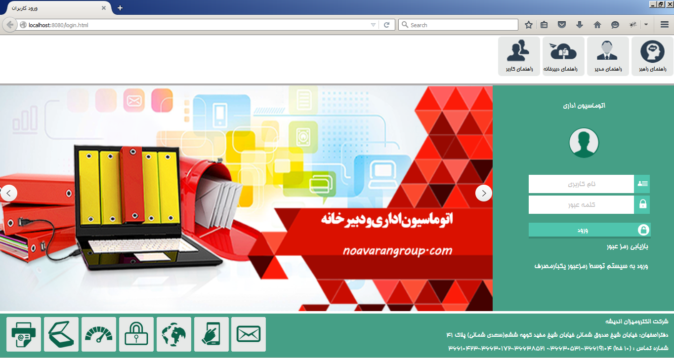
دراین صفحه ابتدا باید نام کاربری ورمز عبوری که راهبر سیستم دراختیارشما قرارداده است را وارد نمایید. درصورتی که این نام کاربری ورمزعبور معتبرباشد به سیستم وارد می شوید.
* ممکن است با وارد کردن نام کاربری و رمزعبور مجدد به همین صفحه بازگشته و به سیستم وارد نشوید. برای رفع این مشکل به بخش تنظیمات مرورگر سیستمتان مراجعه نموده و گزینهBlock pop-up windows راغیرفعال نمایید.
در مرورگر فایرفاکس مطابق مراحل زیر اقدام نمایید.
منوی tools→ option→ content تب → Block pop-up windows
پس از ورود به سیستم صفحه ای مطابق تصویر زیر را مشاهده می نمایید.
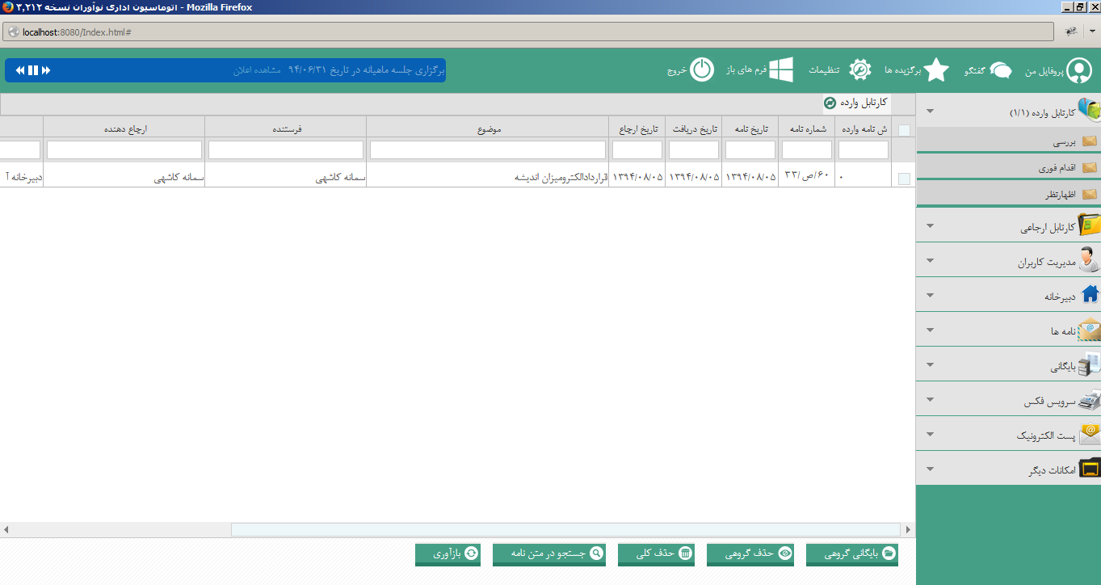
درصورتی که راهبر سیستم باشید به کلیه بخش های سیستم اتوماسیون همانند تصویر فوق دسترسی دارید. درغیراین صورت دسترسی به بخش های سیستم بنابه نیاز شما بوده و این دسترسی توسط راهبر تعیین می شود.

معرفی بخش های مختلف سیستم اتوماسیون

کارتابل
كارتابل محیطی است كه کاربر سيستم اعم از مدير، کارشناس و کارمند براي مشاهده، رسيدگي و پيگيري امور جاري خود به آن مراجعه مي‌كند.

مدیریت کاربران
دراین قسمت ازسیستم می توانید موارد زیر را ایجاد ومدیریت نمایید.
- تعریف کاربر:کلیه کاربرانی که می خواهید به سیستم اتوماسیون اداری دسترسی داشته باشند، دراین بخش ایجاد ومدیریت می شوند.
- تعریف شرکت: برای شروع بکاربا سیستم اتوماسیون اداری باید نام شرکت/موسسه را در این بخش ازسیستم ثبت نمایید. در صورتی که شرکت/موسسه شما دارای شرکت های تابعه بوده و نیاز به سیستم اتوماسیون یکپارچه داشته باشید لازم است کلیه شرکت های تابعه را نیز دراین بخش ثبت نمایید.
- تعریف چارت سازمانی:در واقع سلسله مراتب سازمان و جایگاه های شغلی موجود در سازمان را مشخص می کند.
- تعریف سطوح دسترسی: کاربران سیستم اتوماسیون سطوح دسترسی متفاوتی در سیستم دارند، به طور مثال تنها کاربر ارشد نیاز به مدیریت کاربران و یا ایجادشرکت دارد وکارمندان نیازی به دسترسی این موارد ندارند. در این بخش از سیستم می توان سطح دسترسی کاربران متناسب با نیازشان را تعیین کرد.
- تغییر رمز عبور: دراین بخش از سیستم می توان رمز عبور ورود به اتوماسیون را تغییر داد.

دبیرخانه
دبیرخانه درواقع اصلی ترین بخش سیستم اتوماسیون بوده که شامل بخش های زیر می باشد:
- سازمانهای خارجی: هر شرکت/موسسه باسازمان ها، شرکت ها، اشخاص و اداره های مختلفی مکاتبه دارد در این بخش به عنوان شرکت های خارجی ثبت می شوند. لازم است قبل از مکاتبه، اسامی این شرکت ها/ سازمان ها و اشخاص دراین بخش ثبت گردد.
- فرمت شماره نامه: در شرکت ها/موسسات معمولا نامه های اداری با فرمت های خاصی ارسال و یا دریافت می شوند. برای ایجاد فرمت شماره نامه ها می توانید از این بخش سیستم استفاده نمایید.
- دبیرخانه ها: در سیستم اتوماسیون اداری دبیرخانه برای مدیریت نامه ها استفاده شده و ثبت وتوزیع نامه های وارده و صادره از طریق دبیرخانه انجام می شود. دبيرخانه ممكن است به روش "متمركز" ، "غيرمتمركز" يا "نيمه متمركز" اداره شود. می توان دریک سازمان چندین دبیرخانه داشت و آن ها را در سیستم اتوماسیون ثبت کرد. قبل از مکاتبه باید ابتدا دبیرخانه های موردنیاز را دراین بخش ایجادنمایید.
- الگوی نامه : ساختار نامه هایی که در مکاتبات استفاده می شوند تحت عنوان الگوی نامه تعریف می شود. برای اینکه درهربار نوشتن نامه نیازی به ایجاد ساختارنامه نباشد، ساختارهای موردنیازرا به عنوان الگو در سیستم ثبت می نماییم و از این پس از الگوی ایجاد شده برای مکاتبات استفاده می کنیم. درادامه نحوه ایجاد الگوآموزش داده می شود.
- انواع ارجاعات : نامه های اداری را می توانید به افراد دیگری درشرکت /موسسه ارجاع دهید. نامه های ارجاع داده شده نامه هایی هستند که مهلت پاسخ داشته و شخص دریافت کننده نامه باید نتیجه را به ارجاع دهنده اعلام نماید. دراین بخش از سیستم عناوین ارجاعات که معمولا در شرکت / موسسه استفاده می شود ایجاد و ویرایش می شود. به طور مثال نامه ای که برای شما ارسال شده است را می توانید با ارجاع " بررسی " به شخص دیگری درون سازمان ارجاع دهید. کلیه ارجاعات در این بخش ایجاد و یا ویرایش می شود.
- هامش ها : هامش که در گردش مکاتبات و یا سیستمهای اتوماسیون اداری به پاراف نیز عنوان گردیده ودر اصطلاح اداري مترادف با "پي نوشت" است برای نوشتن یک دستور ارجاع بکار می رود. به طور مثال " اقدام مقتضی صورت گیرد" و یا " بررسی شود "

نامه ها
انواع مکاتبات رسمی در سیستم تحت عنوان نامه ثبت و نگهداری می شوند. این بخش از سیستم شامل موارد زیر می باشد:
- ایجاد پیش نویس: نامه هایی که متن آن نیاز به ویرایش و یا تایید از سمت دیگری در سازمان رادارد به عنوان پیش نویس در سیستم ایجاد می شوند.
- نامه های ارسال شده: کلیه نامه هایی که هر کاربر ارسال کرده است، در این بخش قابل مشاهده و بررسی می باشد.
- سطل زباله: در صورتی که کاربر نامه ای را حذف نمایید، به سطل زباله منتقل شده و در صورت نیاز می تواند مجددا به محل قبلی آن بازگرداند. دقت نمایید، درصورتی که نامه ای از سطل زباله حذف شود قابل بازگشت نمی باشد.
* در صفحه کارتابل و یا در بخش های دیگر از جمله نامه های ارسال شده و یا بایگانی ها نیز یک کلید با عنوان " حذف کلی "مشاهده می نمایید. در صورتی که کاربری نامه ای را حذف کلی نماید کلیه ارجاعات آن حذف شده و نامه نیز از سیستم حذف می شود. در صورتی که این نامه برای چندکاربردیگر هم ارسال شده باشد از کارتابل آن کاربران نیز حذف می شود. بنابراین دسترسی این کلید را فقط برای راهبرسیستم فعال نمایید تا بروز مشکل در سیستم جلوگیری شود.
- رزروشماره نامه:در صورتی که نیاز به رزرو شماره برای نامه های داخلی، وارده و صادره داشته باشید، ازاین بخش سیستم می توانید اقدام نمایید. بدین منظور می توانیداز گزینه های" رزرو به تعداد"، "شماره خاص رزرو در بازه" و یا "شماره خاص " اقدام نمایید.
- نامه صادره : نامه هایی که از شرکت /موسسه ما برای سایرموسسات و یا اشخاص فرستاده می شود، نامه صادره نامیده می شود. در ادامه نحوه ارسال این نامه آموزش داده می شود.
- نامه وارده : نامه هایی که از سایرموسسات / اشخاص برای شرکت /موسسه ما ارسال می شوند، نامه وارده نامیده می شوند. در ادامه نحوه ارسال این نامه آموزش داده می شود.
- نامه داخلی : نامه هایی که بین افراد درون شرکت /موسسه ردوبدل می شوند، نامه داخلی نامیده می شوند. درادامه نحوه ارسال این نامه آموزش داده می شود.

بایگانی شخصی
نامه ها، اسناد و مدارک شرکت /موسسه در بخشی به نام بایگانی نگهداری می شود. در بخش بایگانی شخصی همانطور که از نام آن مشخص است هر کاربر می تواند نامه های موردنظر خود را نگهداری و مدیریت نماید. این بخش شامل موارد زیر می باشد:
- انواع بایگانی : در این بخش کاربر می تواند نام و دسته بندی بایگانی های موردنظر خود را ایجاد و ویرایش نماید که در ادامه آموزش داده می شود.
- انواع زونکن :معمولا نامه های اداری در زونکن ها نگهداری و مدیریت می شوند. در واقع زونکن ها دسته بندی های مختلف یک بایگانی می باشند. درادامه نحوه کار با این بخش آموزش داده می شود.
- مشاهده بایگانی : کلیه نامه هایی که یک کاربر در یک بایگانی و زونکن مربوط به آن ذخیره و نگهداری کرده است در این بخش قابل مشاهده می باشند.

بایگانی متمرکز
در بخش بایگانی متمرکز کلیه نامه های شرکت/موسسه که تمام کاربران ذخیره و بایگانی کرده اند قابل مشاهده می باشد. این بخش از سیستم اتوماسیون معمولا توسط راهبر سیستم و یا کاربرانی که نیاز به مشاهده تمام نامه های بایگانی شده دارند قابل مشاهده و بررسی است و تمام کاربران دسترسی به این بخش را لازم ندارند.

کارتابل
کارتابل سیستم اتوماسیون اداری را در زیر مشاهده می نمایید. در تصویر بخش های مختلف کارتابل معرفی شده است.
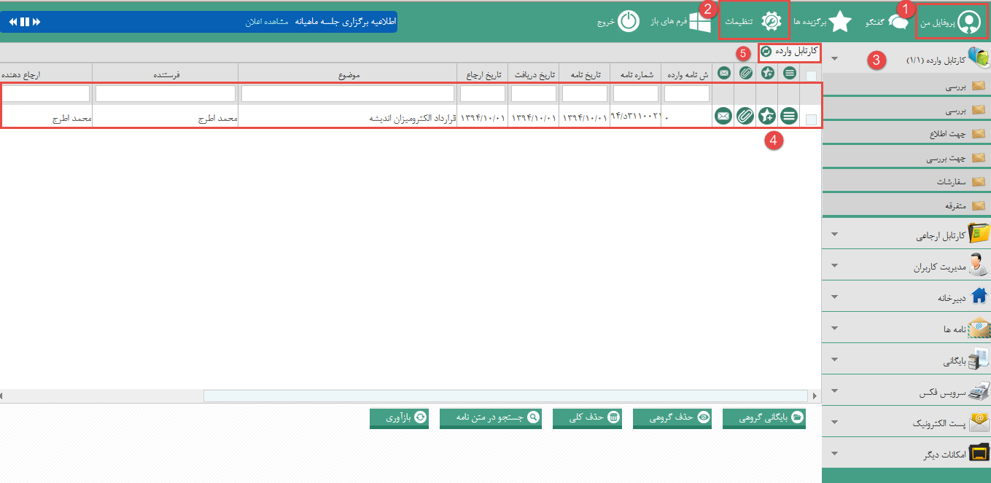
در این بخش می توانید اطلاعات کاربری که با آن به سیستم وارد شده اید را مشاهده نمایید. نمونه ای از اطلاعات مربوط به یک کاربر در تصویر زیر نمایش داده شده است.
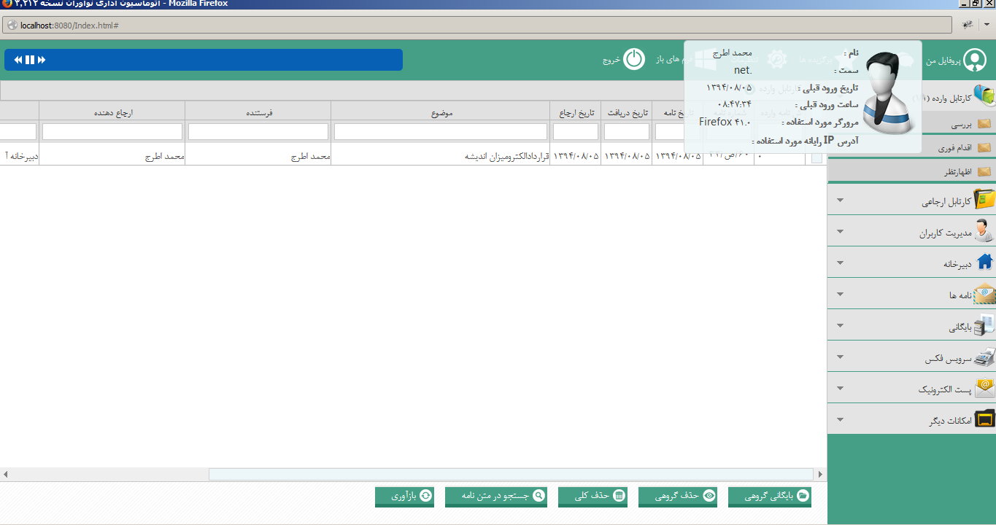
در این بخش هر کاربرمیتواند تنظیمات پیش فرض مربوط به کارتابل شخصی را ویرایش نماید.
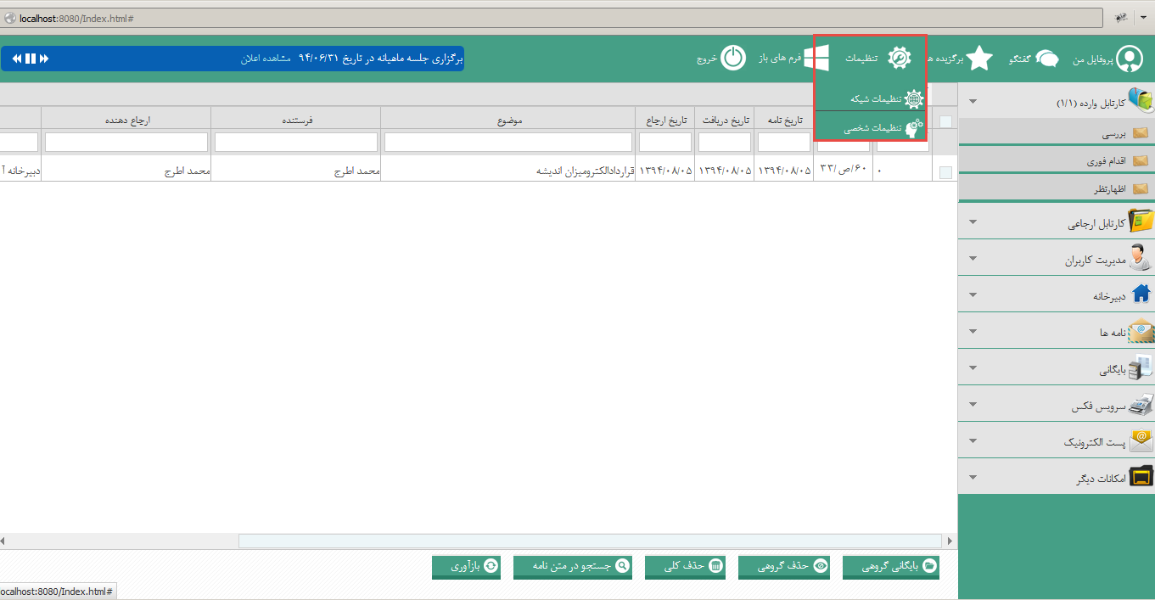

تنها راهبر سیستم به تمامی گزینه های نمایش داده شده در تصویر دسترسی داشته و کاربران دیگر باتوجه به دسترسی که راهبرسیستم برای آن ها تعیین کرده است به این بخش دسترسی دارند.

تنظیمات شخصی:
این آیتم به طور معمول به تمام کاربران دسترسی داده می شود و همانطورکه در تصویر زیر مشاهده می نمایید برای تنظیم موارد پیش فرض در حین ارسال و ثبت نامه می باشد.
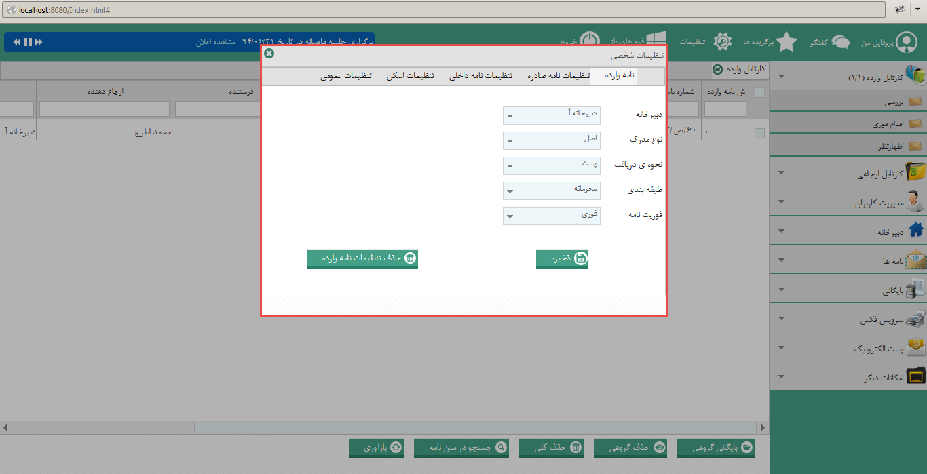

تب های " نامه وارده " و " تنظیمات نامه صادره" و " تنظیمات نامه داخلی"
در هنگام ارسال نامه صادره، نامه داخلی و ثبت نامه وارده آیتم های " دبیرخانه، نوع مدرک، نحوه ی دریافت، طبقه بندی و فوریت نامه " در هر بار ارسال و یا ثبت باید مشخص شوند، کاربرمی تواند گزینه های موجود برای هر آیتم را یکبار ثبت نموده و به عنوان پیش فرض قراردهد و ازاین پس در هر بار ارسال و یا ثبت نامه نیازی به انتخاب این موارد ندارد.

تب تنظیمات اسکن
تنظیمات پیش فرض مربوط به اسکن نامه نیز در تب " تنظیمات اسکن " انجام می شود.
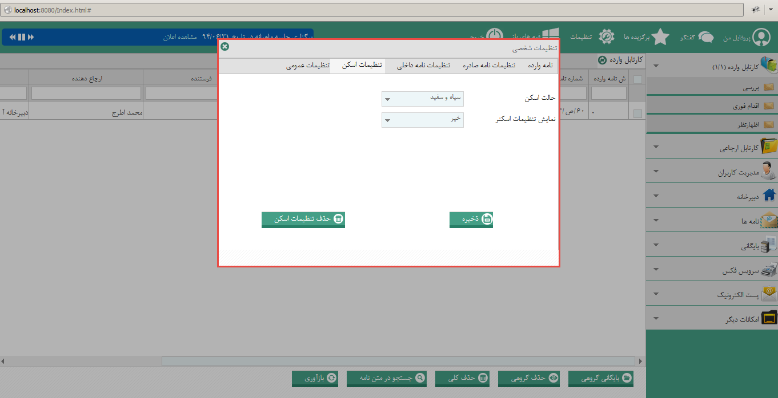

تنظیمات عمومی
در صورتی که کاربری نامه داخلی، وارده و یا نامه ارجاعی داشته باشد، پس از ورود به کارتابل پیغام هشداری را مشاهده می نماید. این پیغام در هر بار دریافت پیام و ورود به صفحه کارتابل نمایش داده می شود. در صورتی که نیاز به غیر فعال کردن این بخش داشته باشید می توانید دراین بخش نمایش هشدار را غیر فعال نمایید.
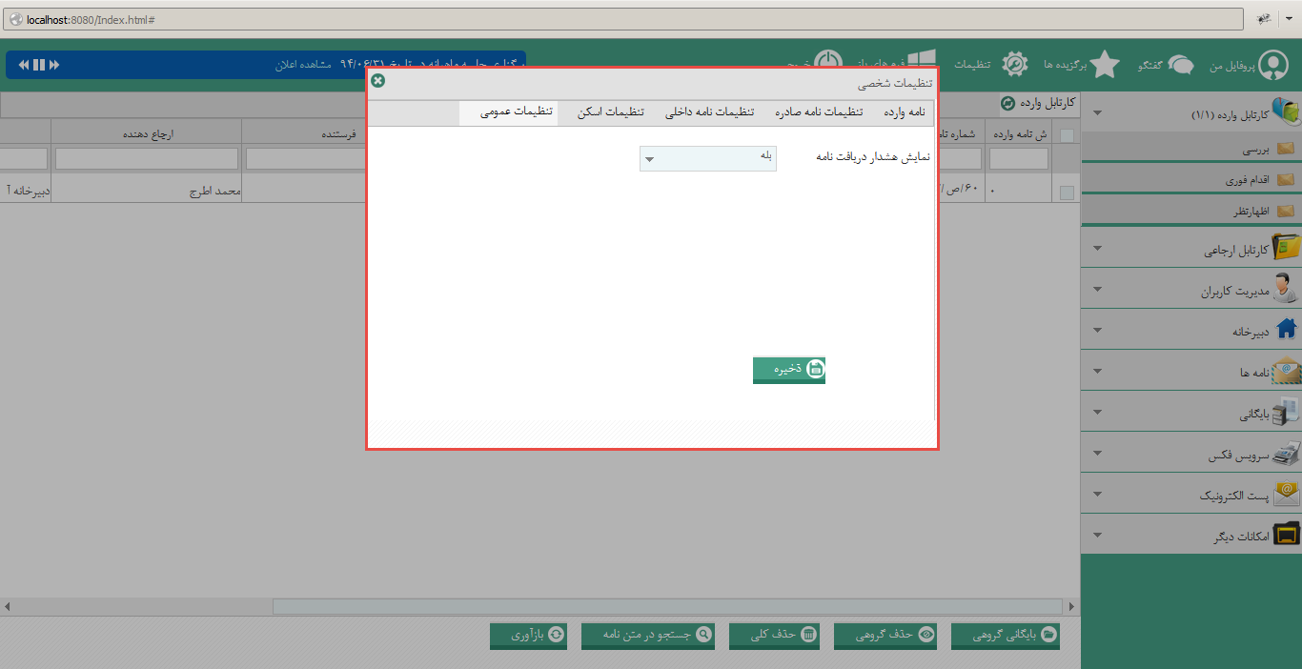
دراین بخش ساختار سلسه مراتبی از امکانات سیستم اتوماسیون را مشاهده می نمایید. راهبر سیستم بنا به نیاز شما دسترسی به بخش های مختلف این ساختار را تعیین کرده است. با کلیک روی عنوام هر بخش کلیه آیتم های موجود در آن بخش را مشاهده می نمایید.در ابتدای فایل راهنما بخش های مختلف این قسمت معرفی شده و در ادامه نحوه کار با این امکانات را به طور کامل شرح می دهیم.
همانطور که قبلا نیز اشاره شد کلیه نامه های داخلی، وارده و ارجاع شده برای هر کاربر در صفحه کارتابل وی نمایش داده می شوند. تعداد کل نامه ها و نامه های خوانده شده نیز مقابل عبارت " کارتابل وارده " همانند تصویر زیر قابل مشاهده می باشد. برای مرتب سازی نامه ها به دلخواه کافی است روی عنوان ستون موردنظرتان کلیک نمایید تا نامه ها بر اساس همان ستون مرتب سازی شوند.
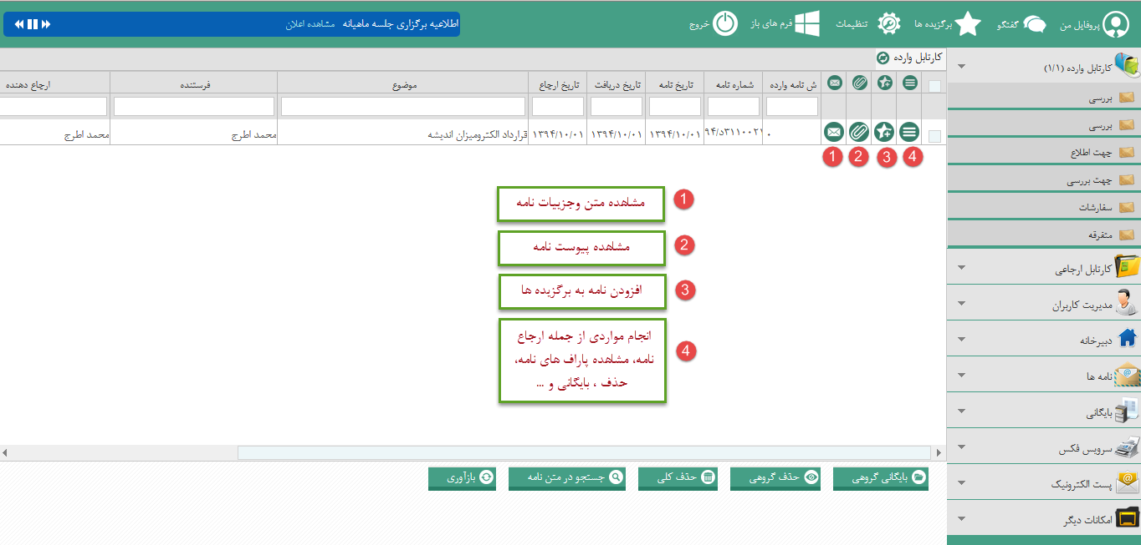
در صورتی که نامه ای را بایگانی نمایید، نامه مربوطه به بخش بایگانی شخصی منتقل شده و دیگر در صفحه کارتابل قابل مشاهده نمی باشد.

با کلیک روی هر بخش از سیستم یک تب جداگانه برای آن در بالای صفحه باز می شود. که توسط آیکن های کنار نام هر تب می توانید آن را بسته و یا محتویات آن را نوسازی نمایید.
کادر مشاهده یک نامه در تصویر زیر نمایش داده شده است.
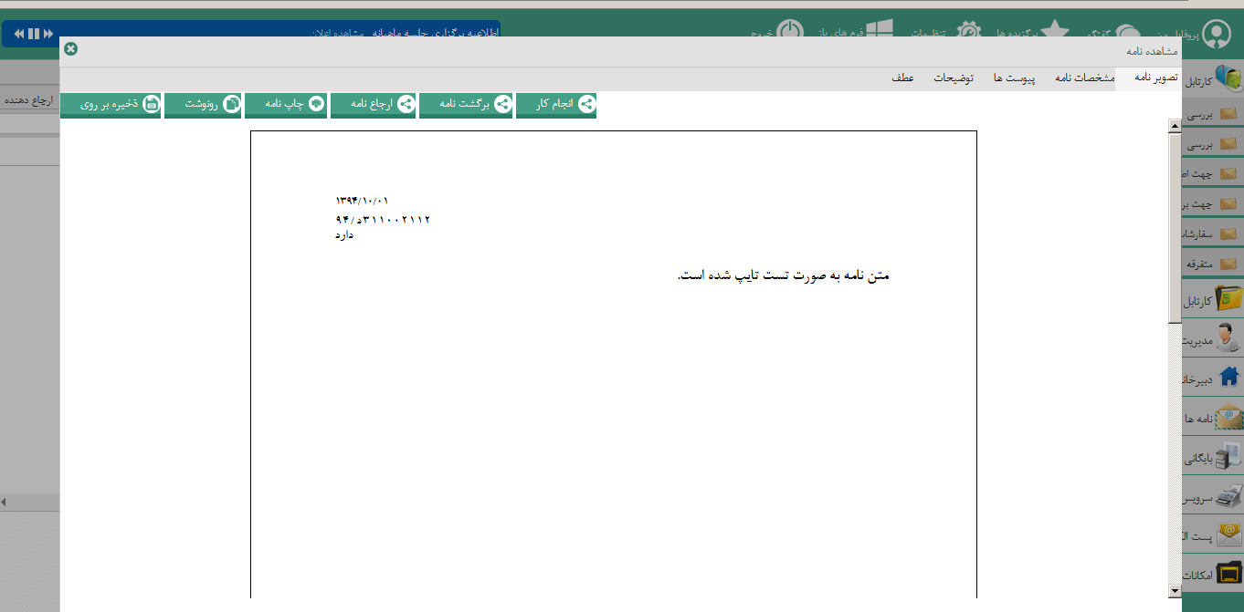

کارتابل وارده
در ساختار سلسه مراتبی سمت راست صفحه کارتابل وارده را مشاهده می نمایید که در شامل زیرمنوهایی نیز می باشد از جمله(بررسی،اقدام فوری، اظهارنظر)
زیرمنوهایی که در این قسمت مشاهده می کنید همان عناوین ارجاعات ایجاد شده در سیستم هستند و هرزمان که در بخش ارجاعات یک عنوان جدید ثبت نمایید زیرمنویی با همان عنوان نیز به این بخش افزوده می شود. با کلیک روی هر کدام از این زیرمنوها در صورتی که نامه ای با همین عنوان به شما ارجاع شده باشد می توانید آن را در یک تب جداگانه مشاهده نمایید.

کارتابل ارجاعی
در ساختار سلسه مراتبی سمت راست صفحه کارتابل ارجاعی را مشاهده می نمایید که در شامل زیرمنوهای نامه های ارسال شده، در دست اقدام، انجام شده، برگشت شده می باشد.
نامه های ارسال شده: با کلیک روی این زیرمنو می توانید کلیه نامه هایی که ارسال کرده اید را مشاهده کنید. توجه نمایید در صورتی که کاربر/کاربران دیگری نیز دسترسی ارسال نامه توسط نام کاربری شما را داشته باشند و نامه ای را توسط آن ارسال کرده باشند در این قسمت می توانید نامه ارسال شده را مشاهده نمایید.
مطابق با تصویر زیر برای مشاهده جزییات هر نامه می توانید روی کلید (مشاهده جزییات) که در تصویر نمایش داده است کلیک نمایید.
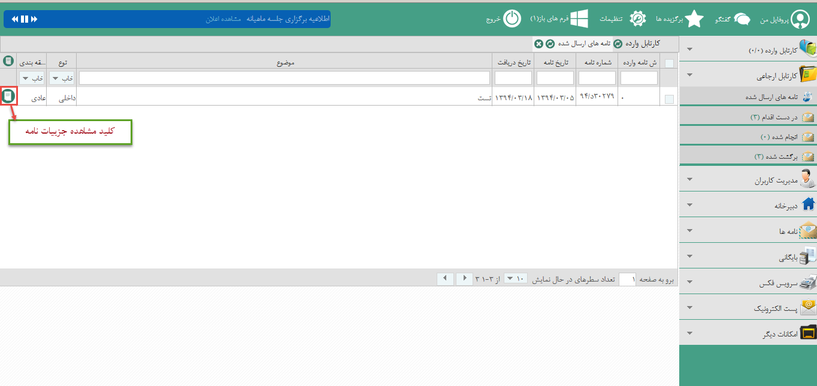
در این صفحه می توانید کلیه کاربرانی که این نامه را به آن ها ارسال کرده اید مشاهده نمایید.
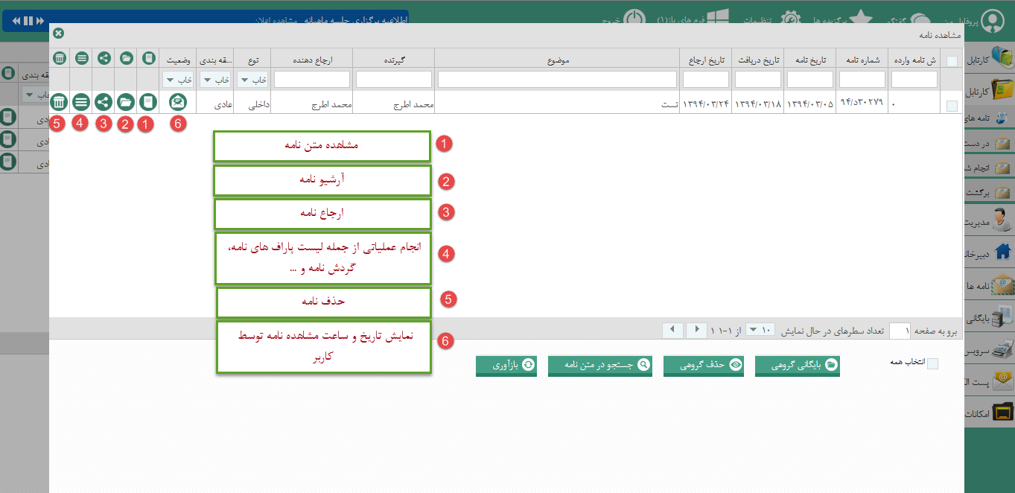

دردست اقدام:
در صورتی که نامه ای را به کاربر/ کابرانی ارسال نمایید نامه در این قسمت نگهداری می شود . هر کاربر پس از دریافت نامه ، در صورتی که نامه مربوطه شامل مواردی باشد که انجام داده است باید روی کلید (انجام شد) در صفحه مشاهده نامه کلیک کند. پس از کلیک کاربر روی این کلید نامه مربوطه به بخش (انجام شده) منتقل می شود.
*توجه نمایید در صورتی که یک نامه را به طور مثال به 3 نفر ارسال کرده باشید هر 3 نفر باید کلید انجام شد را کلیک نمایند تا نامه مذکور به بخش (انجام شده) منتقل شود. تازمانی که حتی یکی از این کاربران نامه را باکلیک روی این کلید پاسخ نداده باشد نامه در بخش دردست اقدام باقی می ماند.
مشاهده جزییات نامه های در دست اقدام نیز همانند آنچه در نامه های ارسال شده اشاره شد می باشد.

انجام شده: به توضیحات بخش دردست اقدام مراجعه نمایید.

برگشت شده: در صورتی که نامه ای را به اشتباه برای کاربر/کاربرانی ارسال کرده باشیم کاربر مربوطه باید در صفحه مشاهده نامه روی کلید (برگشت نامه) کلیک کند. با این کار نامه به بخش برگشت شده ها منتقل می شود.

شروع بکار با سیستم اتوماسیون اداری الکترومیزان اندیشه
برای شروع به کار با سیستم و ثبت اطلاعات اولیه لازم است مراحل زیر را به ترتیب انجام دهید.

تعریف شرکت
در بخش " مدیریت کاربران " آیتم " شرکت" را انتخاب نموده و نام شرکت/موسسه خود را ثبت نمایید. در صورتی که شرکت/موسسه شما دارای شرکت های تابعه نیز بوده و نیاز به سیستم اتوماسیون یکپارچه داشته باشید لازم است کلیه شرکت های تابعه را نیز دراین بخش ثبت نمایید.
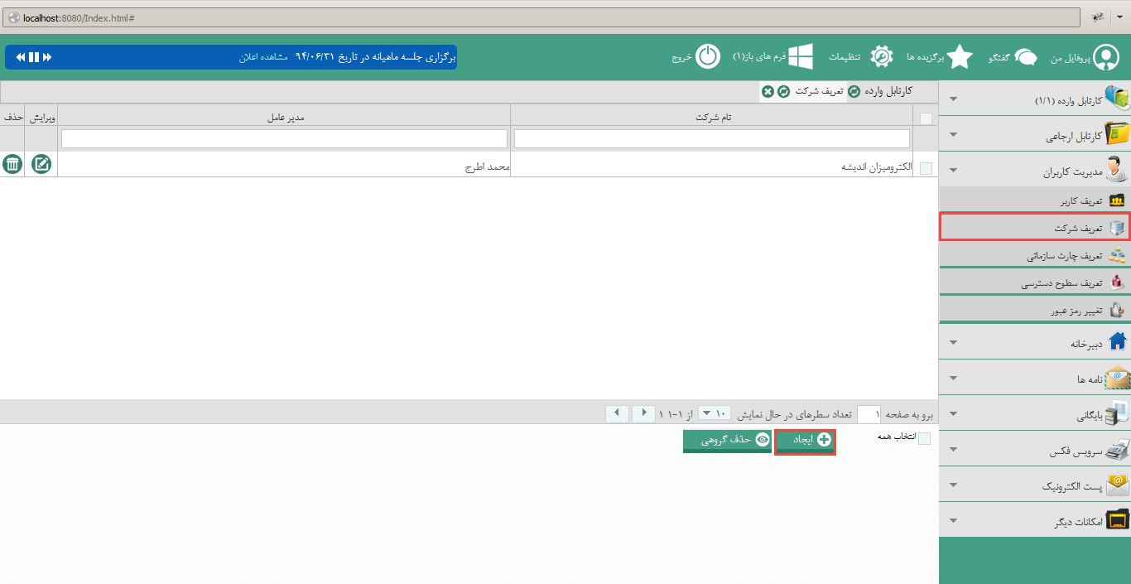
برای ثبت شرکت/موسسه روی کلید " ایجاد " کلیک نمایید، سپس صفحه ای مطابق تصویر زیر را مشاهده می نمایید.
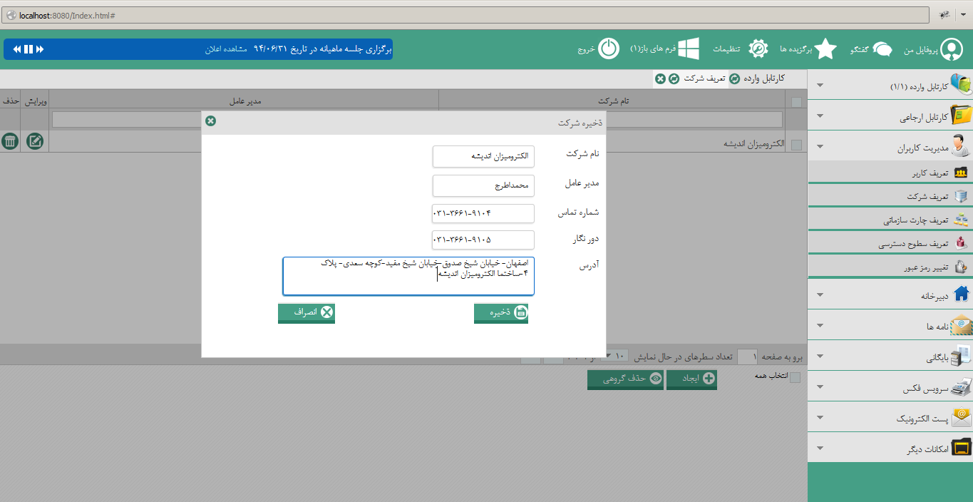
برای ثبت شرکت/موسسه اطلاعات مربوط به شرکت/موسسه را وارد نموده و در پایان روی کلید " ذخیره " کلیک نمایید.
* آیتم های " نام شرکت " و " مدیر عامل " جزآیتم های ضروری بوده و در صورتی که اطلاعاتی را در این قسمت وارد ننمایید قادر به ذخیره اطلاعات نمی باشید. پس از ذخیره شرکت/موسسه توسط کلید های " ویرایش " و " حذف " در مقابل نام شرکت می توانید اقدامات موردنیاز را انجام دهید.
در مواقعی که نام چندین شرکت را ثبت نموده اید و می خواهید تمام این اسامی را به صورت یکجا حذف نمایید، ابتدا روی کلید " انتخاب همه" کلیک نموده و سپس روی کلید " حذف گروهی " کلیک کنید.

تعریف چارت سازمانی
پس از ثبت شرکت باید چارت سازمانی مربوط به شرکت/موسسه را نیز در این بخش وارد نمایید. همانطور که قبلا اشاره شده چارت سازمانی سلسله مراتب سازمان و جایگاه های شغلی موجود در سازمان را مشخص می کند. در تصویر زیر نمونه ای از چارت سازمانی یک شرکت بازرگانی نشان داده شده است.
چارت سازمانی

پس از ورود به این صفحه در صورتی که همانند مراحل فوق نام شرکت/موسسه را ثبت کرده باشید، در این صفحه قادر به مشاهده نام شرکت می باشید. برای ایجاداولین بخش ها و جایگاه موجود در چارت کافی است ابتدا روی نام شرکت کلیک نمایید سپس در کادر " عنوان " در بالای صفحه نام بخش یا جایگاه را وارد نموده و در انتها روی کلید " ایجاد" کلیک نمایید. برای ایجاد مابقی بخش ها و یا جایگاه ها نیز به همین صورت ابتدا روی نام شاخه اصلی کلیک نمایید سپس مطابق مراحل ذکر شده اقدام نمایید. در تصویر زیر نمونه ای از یک چارت سازمانی برای شرکت الکترومیزان اندیشه ایجاد شده است.
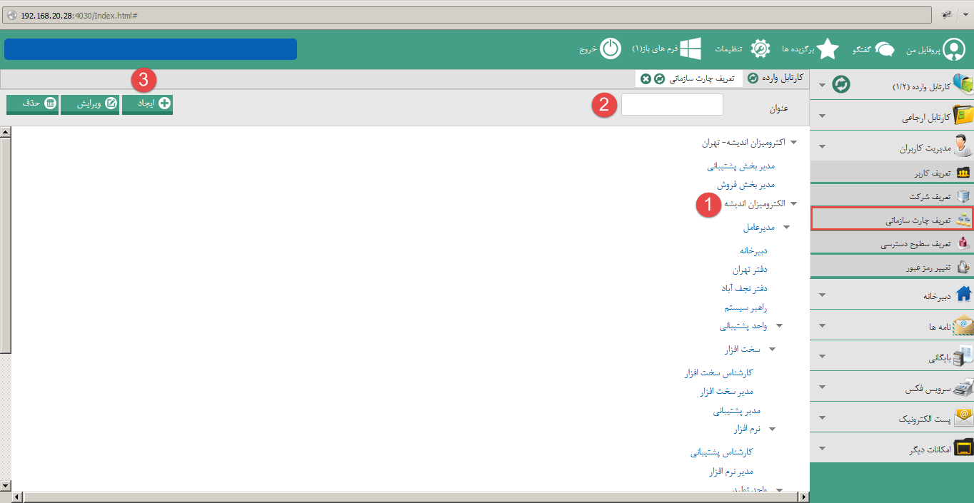
به طور مثال در چارت نمایش داده شده در تصویر بالا برای ایجاد بخش های " هیات مدیره، مدیر عامل، معاونت مالی/اداری و حسابداری " به شرح زیر اقدام می نماییم:
- ابتدا روی نام شرکت کلیک کرده و سپس در کادر" عنوان " عبارت " هیات مدیره " را وارد نموده و در انتها روی کلید " ایجاد" کلیک می نماییم.
- برای ایجاد بخش " مدیرعامل" نیز همانند روش فوق اقدام می نماییم.
- برای ایجاد بخش " معاونت مالی/اداری " ابتدا روی بخش " مدیر عامل " کلیک نموده، سپس در کادر عنوان عبارت " معاونت مالی/اداری" را وارد کرده و در انتها روی کلید " ایجاد" کلیک می کنیم.
- برای ایجاد بخش " حسابداری" ابتدا روی بخش " معاونت مالی /اداری " کلیک کرده و سپس عبارت " حسابداری" را در کادر عنوان وارد می نماییم و در انتها نیز کلید" ایجاد" را کلیک می کنیم.
برای ایجاد مابقی بخش های چارت نیز به همین منوال ادامه می دهیم.
برای ویرایش و یا حذف یک بخش نیز از کلیدهای مربوطه در بالای همین صفحه استفاده می نماییم.

تعریف سطوح دسترسی
دسترسی افراد مختلف در سازمان به بخش های مختلف سیستم متفاوت بوده و به هر کاربر بنا به نیاز دسترسی داده می شود. مشخص نمودن این سطوح دسترسی به عهده راهبر سیستم بوده و مابقی کاربران به این قسمت دسترسی ندارند. برای تعیین سطوح دسترسی ابتدا باید یک الگو ایجاد نمایید، سپس به صورت زیر اقدام نمایید.
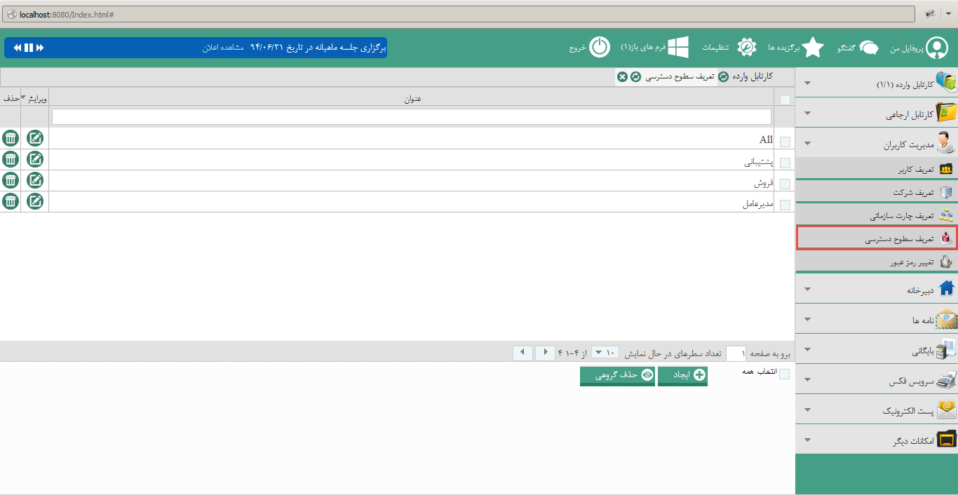
ابتدا روی کلید " ایجاد " کلیک کنید. سپس صفحه ای به شکل زیر مشاهده می نمایید.
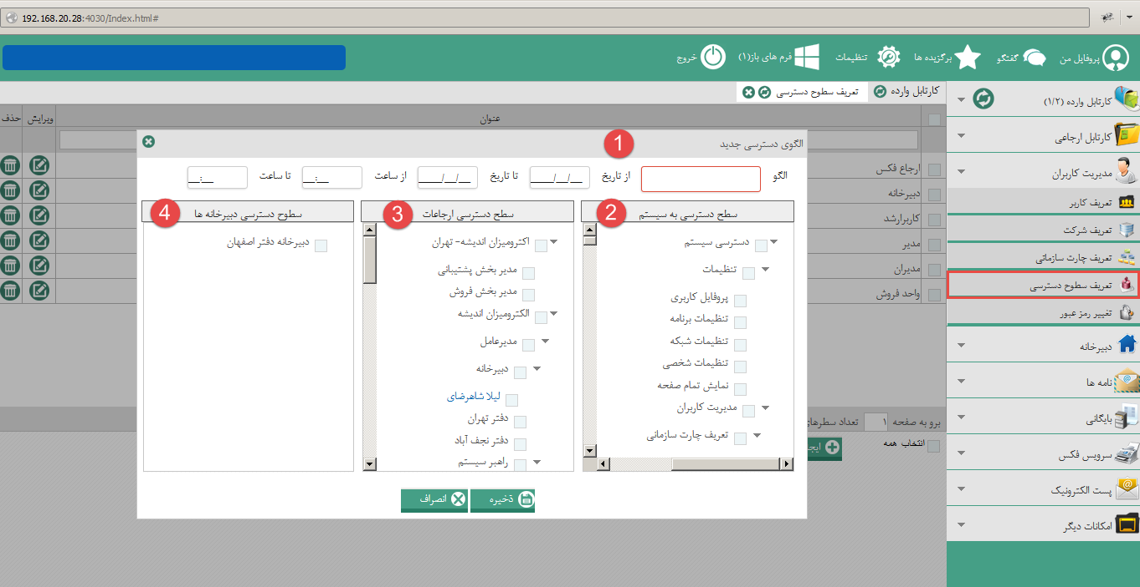
همانطور که در تصویر بالا مشاهده می نمایید این صفحه شامل 4 بخش می باشد که بشرح زیر می باشند:
در این قسمت باید یک نام برای الگو تعیین کرده و سپس در فیلدهای تاریخ و ساعت مقادیر مناسب را وارد نمایید. به طور مثال از تاریخ 02/10/1394 الی 01/01/1400 و ساعت 8:00 الی 24:00
در این قسمت سطوح دسترسی به سیستم را مشاهده می نمایید که بنا به نیاز هر الگو آیتم های مورد نظر را انتخاب می نمایید. در ادامه این آیتم ها شرح داده شده است.
در سطوح دسترسی ارجاعات می توانید سمت ها و یا افرادی که می خواهید با یکدیگر در ارتباط باشند را انتخاب نمایید.
این ارتباط بدین معنا می باشد که این افراد می توانند به نام یکدیگر نامه ارسال نمایند، نامه های وارده را به یکدیگر ارجاع دهند، نامه داخلی برای یکدیگر ارسال نمایند. در ادامه نحوه ارسال شرح داده شده است.
در سطوح دسترسی دبیرخانه، در صورتی که دبیرخانه ای را در سیستم ایجاد و ثبت کرده باشید، اسامی دبیرخانه ها نمایش داده می شود و در صورتی که بخواهید این الگو و کاربران مشخص شده در بخش 3 به این دبیرخانه دسترسی داشته باشند باید دبیرخانه های موردنظرتان را انتخاب نمایید. در صورتی که شرکت/موسسه چندین دبیرخانه داشته باشد، به طور معمول کاربران به تمام دبیرخانه ها دسترسی ندارند، که در این قسمت دسترسی های لازم را انتخاب می نمایید.
- پس از کلیک روی کلید " ایجاد " مابقی موارد همانند موارد اشاره شده در بالا انجام داده و سپس الگوی مربوطه را ذخیره نمایید.

ایجاد کاربر
پس از ایجاد سطوح دسترسی لازم است کاربر/کاربران سیستم را ایجاد نماییم. بدین منظور از بخش " مدیریت کاربران " در ساختار سلسه مراتبی روی آیتم " ایجاد کاربر " کلیک می نماییم. سپس صفحه ای همانند تصویر زیر را مشاهده می نمایید.
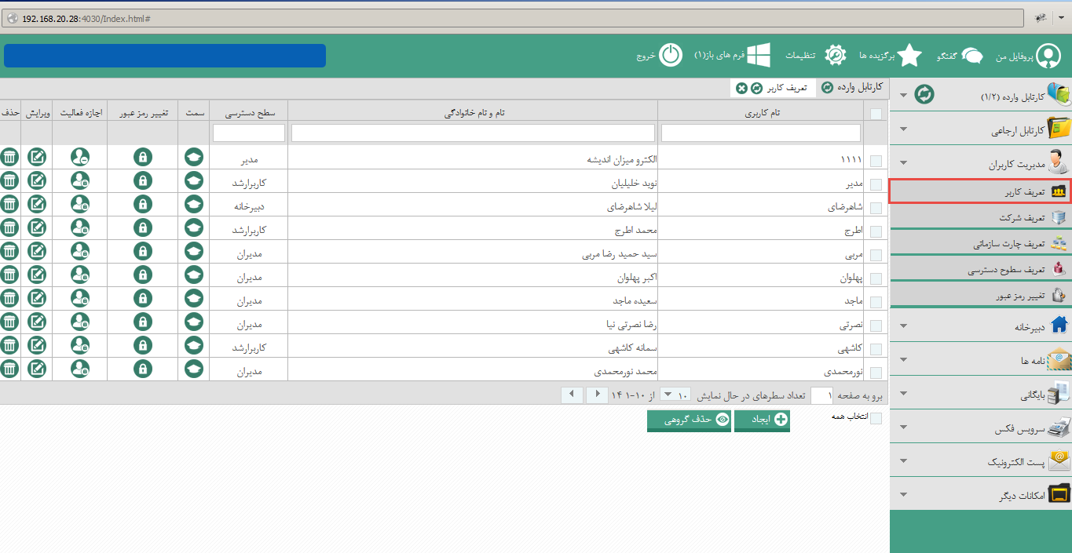
برای ایجاد کاربر جدید باید روی کلید " ایجاد " کلیک نمایید. سپس به صفحه ای همانند تصویر زیر هدایت می شوید.
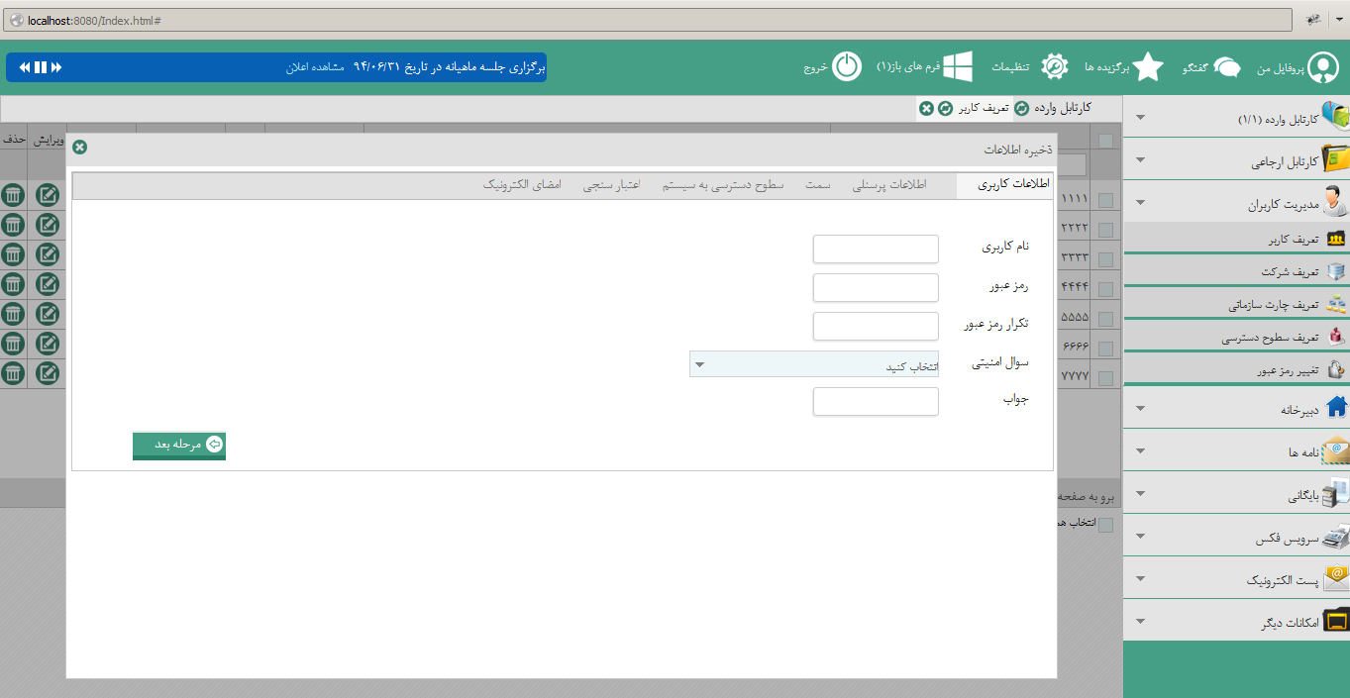

اطلاعات کاربری
در تب اطلاعات کاربری آیتم نام کاربری را مشاهده می نمایید که به طور معمول کد پرسنلی و یا شماره ملی کاربر قرار داده می شود. برای ورود کاربر به سیستم باید یک رمز عبور نیز تعیین نمایید. رمز عبور باید حداقل 4 کاراکتر باشد. بهتر است از رمز عبورهای ساده و یا فقط رقم استفاده ننمایید.

اطلاعات پرسنلی
در تب اطلاعات پرسنلی باید اطلاعات دقیق هر کاربر را وارد نمایید. فیلدهای " نام " ، " نام خانوادگی" ، " پست الکترونیک " و" سمت " ضروری بوده و حتما باید مقادیر مناسب در این فیلدها وارد شود.
درفیلد " سمت " گزینه هایی رامشاهده می نمایید که همان سمت ها و بخش هایی هستند که در چارت سازمانی ایجاد شدند. در صورتی که چارت سازمانی را ایجاد نکرده باشید در این بخش گزینه ای مشاهده نکرده و امکان ایجاد کاربر را ندارید.
فیلد " اجازه فعالیت " در صورتی که فعال باشد، پس از ایجاد کاربرموردنظرمی توانید با نام کاربری و رمز عبوری که به وی اختصاص داده اید به سیستم وارد شوید. در صورتی که بخواهید کاربرموردنظر تا مدت زمان مشخصی به سیستم دسترسی نداشته باشد، این گزینه را غیرفعال نمایید.
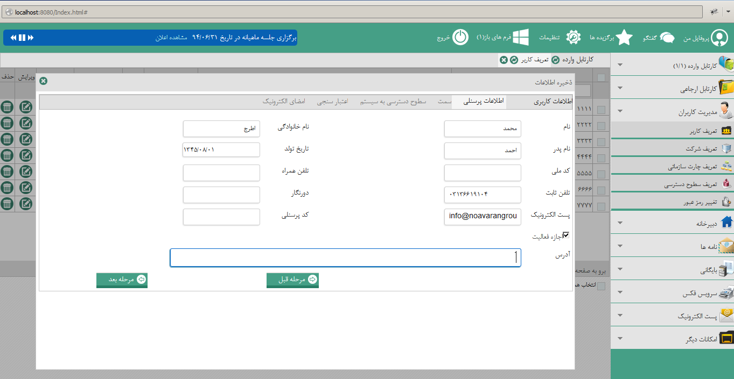

سمت
در تب بعدی مطابق با تصویر زیر باید سمت مربوط به کاربر را انتخاب کرده و به وی نسبت بدهید. سمت هایی که در این بخش مشاهده می کنید قبلا در چارت سازمانی ایجاد شده اند.
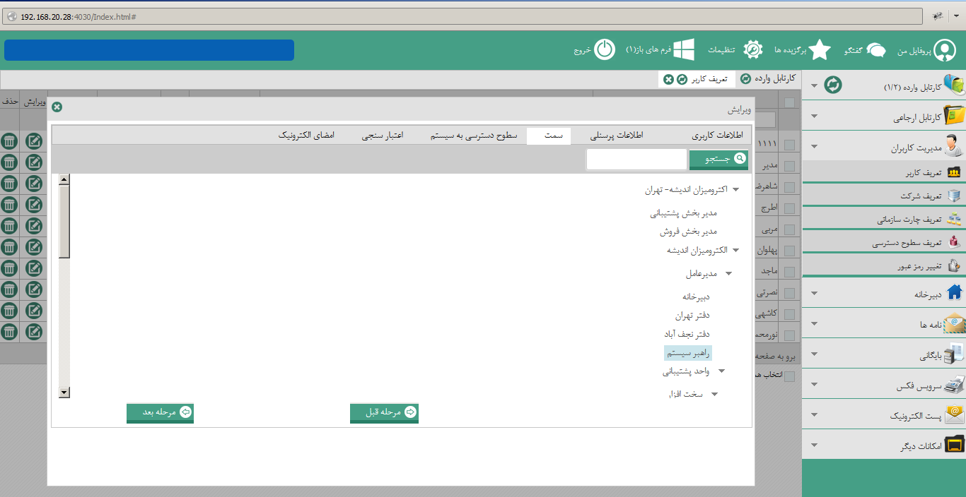

سطوح دسترسی به سیستم
دراین بخش باید یکی از الگوهای دسترسی که در بخش سطوح دسترسی(شماره 3) ایجاد کردید را به کاربر اختصاص دهید. پس از انتخاب الگو تاریخ و ساعت فعالسازی نیز به صورت خودکار با مقادیرمناسب پر می شود که در صورت تمایل می توانید این مقادیر را تغییر دهید.
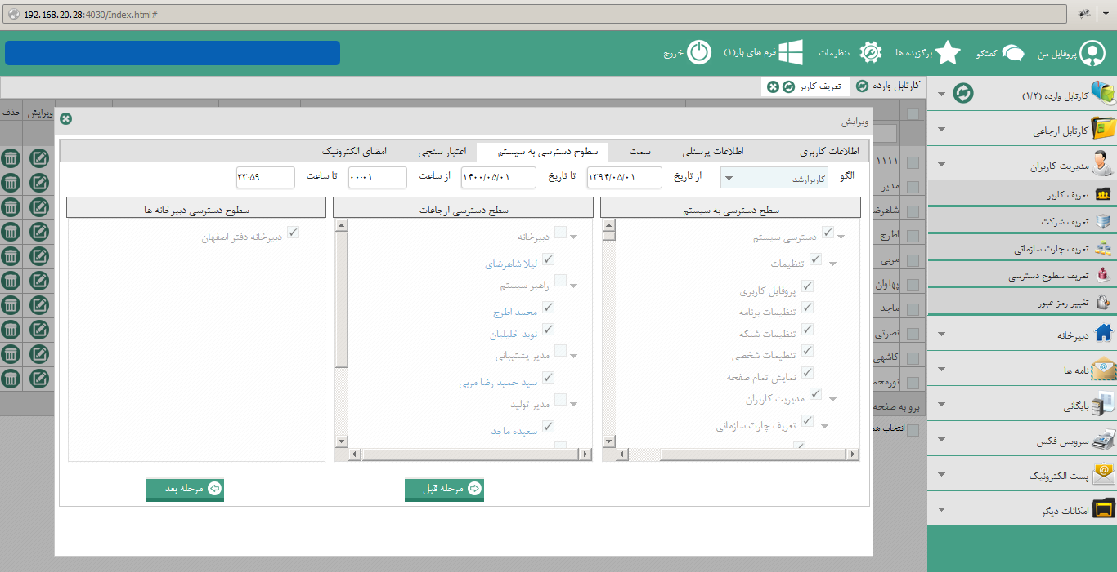

اعتبارسنجی
دراین مرحله همانند تصویر زیر اطلاعات وارد شده در مراحل قبلی نمایش داده می شود، در صورتی که اطلاعات را صحیح وارد کرده اید روی کلید " ذخیره اطلاعات " کلیک کرده و به مرحله بعد بروید ، در غیر این صورت به مراحل قبلی بازگشته و اطلاعات را ویرایش نمایید.
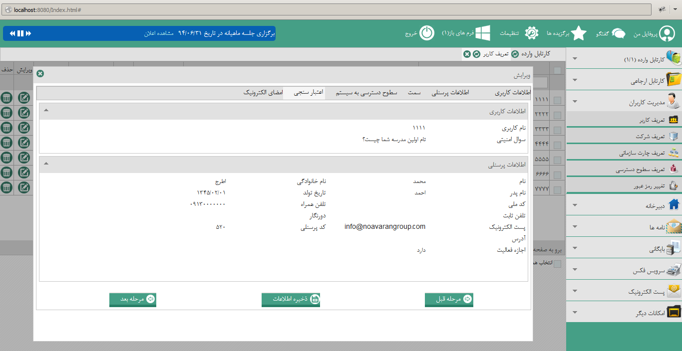

امضای الکترونیک
برای هر کاربر ایجاد شده در سیستم باید یک امضا نیز ثبت نمایید. در هنگام ثبت نامه صادره و داخلی ، کاربر باید امضایی که در این مرحله برای وی ثبت نموده اید را نیز انتخاب نمایید، در صورتی که در این مرحله امضایی را برای وی تعیین نکرده باشید، نمی تواند نامه صادره و یا داخلی را ارسال نماید. برای ثبت امضای کاربر باید ابتدا نمونه امضای وی را در اندازه مناسب اسکن نموده و سپس در تب " امضای الکترونیک " امضای اسکن شده را وارد نمایید. نحوه ارسال نامه صادره و داخلی در ادامه توضیح داده شده است.
برای ثبت امضا ابتدا در کارد عنوان یک نام مناسب برای امضا وارد نموده و سپس توسط کلید Browse فایل اسکن امضا را انتخاب نمایید. در انتها روی کلید " ثبت " کلیک نمایید.
* برای هر کاربر می توانید سه امضا ثبت نمایید که در این حالت بهتراست عنوان متفاوتی را برای هر امضا در نظر بگیرید تا در زمان انتخاب آن دچار سردرگمی نشوید.
* در صورتی که امضایی از کاربر در دسترس ندارید، بهتر است یک صفحه سفید را در برنامه paint ذخیره نموده و به عنوان امضای کاربر در نظربگیرید.
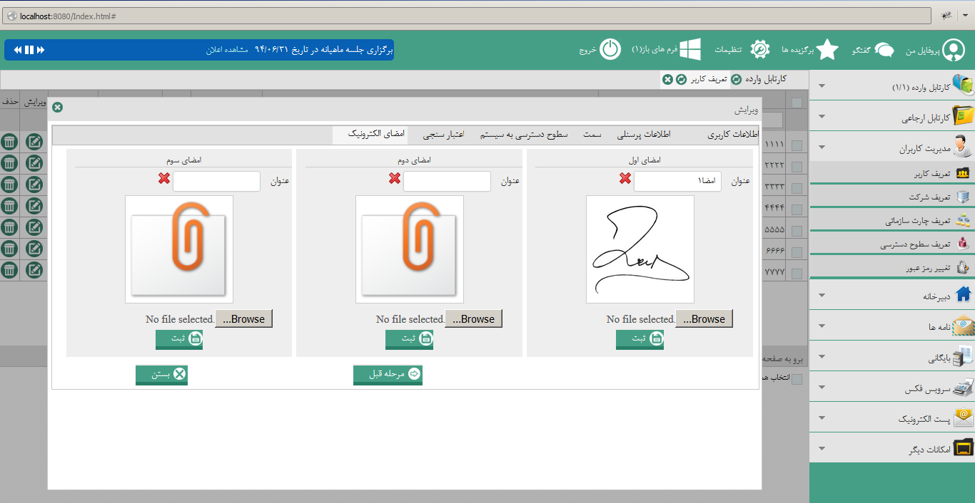

سازمان های خارجی
همانطور که قبلا نیز اشاره شد، سازمان های خارجی شرکت هایی هستند که شرکت/موسسه شما با آن ها مکاتبه دارد. برای ثبت اسامی این شرکت ها ابتدا باید در ساختار سلسه مراتبی سمت راست صفحه و از بخش " دبیرخانه " روی آیتم " سازمان های خارجی " کلیک نمایید تا به صفحه ای مطابق شکل زیر هدایت شوید. سپس مطابق با مراحل زیر اقدام به ثبت شرکت های خارجی نمایید.

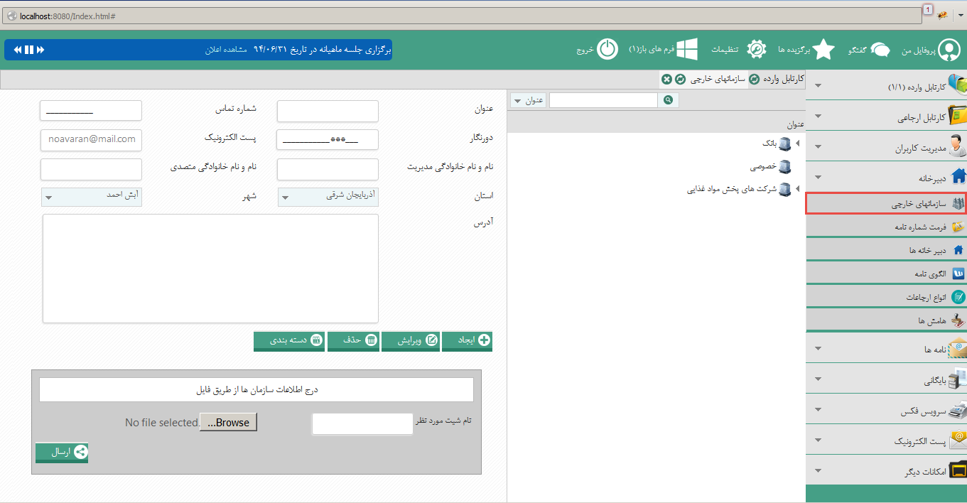

ایجاد دسته بندی
قبل از ثبت شرکت باید ابتدا دسته بندی های مناسب و موردنظرتان را برای آن ایجاد نمایید. به طور مثال می توانید دسته بندی های " سازمان های دولتی " و " سازمان های خصوصی " را ایجاد نمایید، سپس برای هر دسته بندی شرکت های موردنظر را ثبت نمایید.
برای ایجاد دسته بندی مطابق تصویر زیر ابتدا روی کلید " دسته بندی " کلیک نمایید تا به صفحه ای مطابق شکل زیر هدایت شوید.
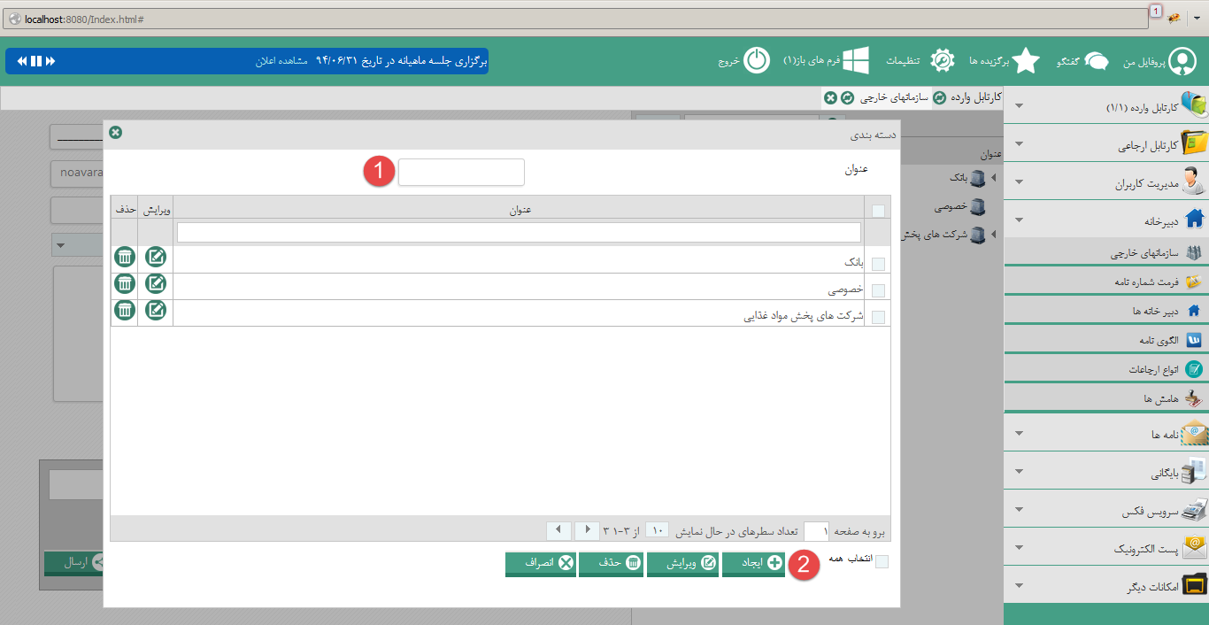

همانند بخش نشان داده شده در تصویرابتدا یک" عنوان " مناسب برای دسته بندی وارد نموده و سپس روی کلید " ایجاد " کلیک نمایید.

ایجاد سازمانهای خارجی
پس از ایجاد دسته بندی های مناسب به صفحه ایجاد شرکت بازمی گردید. به منظور اینکه این دسته بندی های ایجاد شده را بتوانید در این صفحه مشاهده نمایید، لازم است محتویات صفحه را refresh ( نوسازی) نمایید. بدین منظور روی آیکن نشان داده شده در تصویر زیر کلیک نمایید.
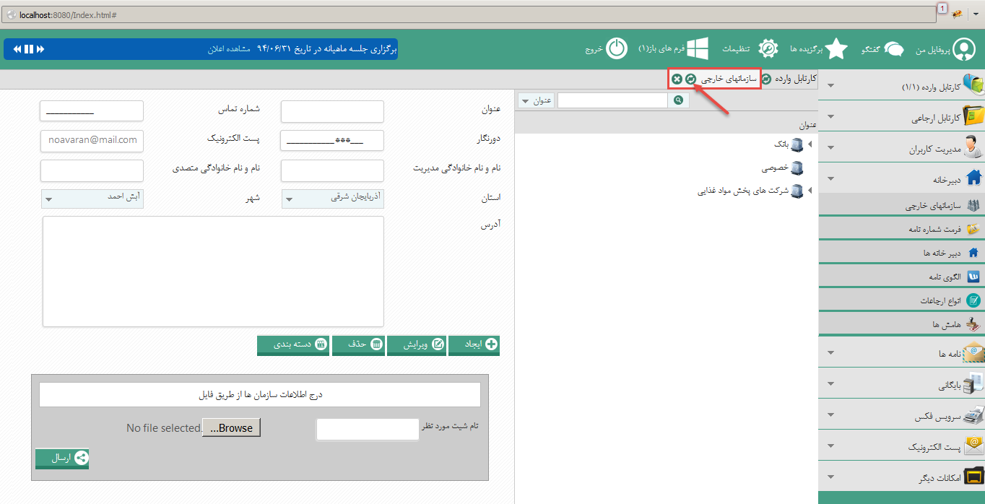
پس از آن اطلاعات مناسب برای هر فیلد را وارد نموده و در انتها روی کلید " ایجاد " کلیک نمایید. لازم است کلیه سازما نهای خارجی را به همین روش در این بخش ثبت نمایید.

فرمت شماره نامه
همانطور که قبلا اشاره شد نامه های اداری با فرمت های خاصی ارسال و یا دریافت می شوند. قبل از ایجاد دبیرخانه لازم است برای نامه های داخلی، وارده و صادره یک فرمت نامه مشخص نمایید. بدین منظور از ساختار سلسه مراتبی در سمت راست صفحه و بخش " دبیرخانه " روی آیتم " فرمت شماره نامه " کلیک نمایید تا به صفحه ای مطابق با تصویر زیر هدایت شوید.
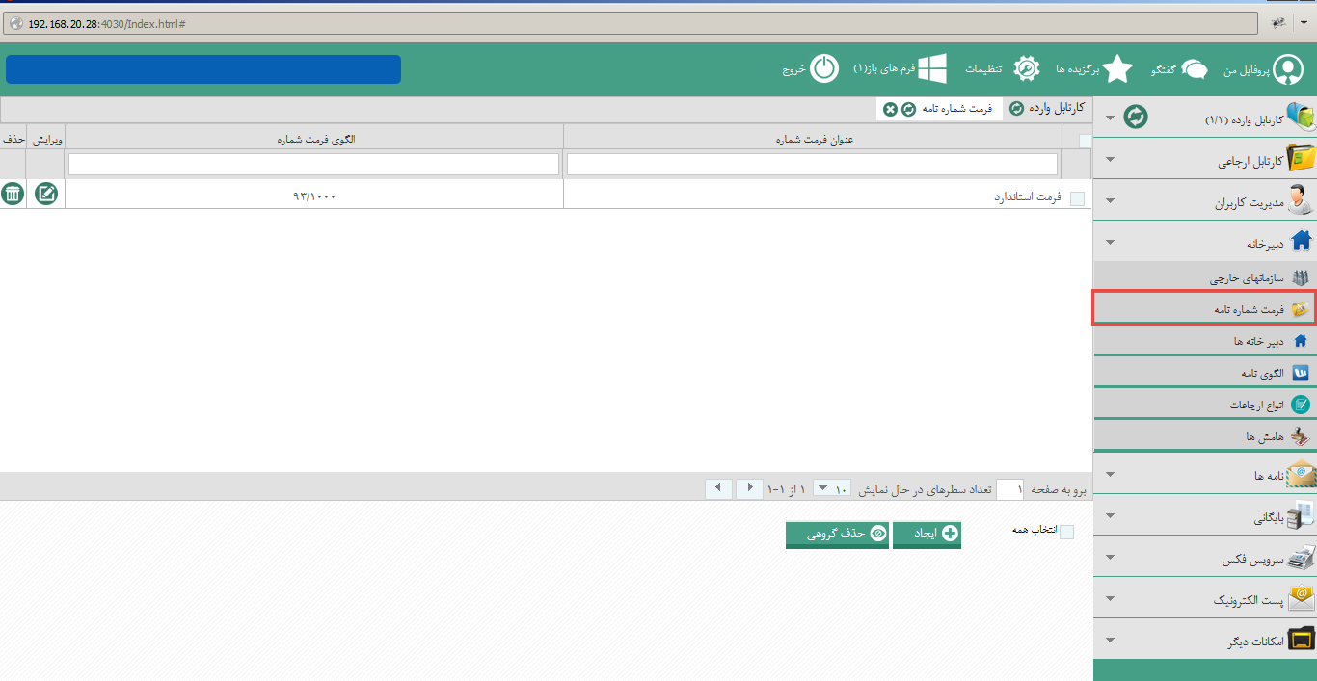

همانطور که در تصویر بالا مشاهده می نمایید، سه فرمت جداگانه برای نامه های داخلی، وارده و صادره ایجاد شده است. برای ثبت فرمت نامه ابتدا روی کلید " ایجاد " کلیک نمایید تا صفحه ای مطابق با تصویر زیر را مشاهده نمایید.
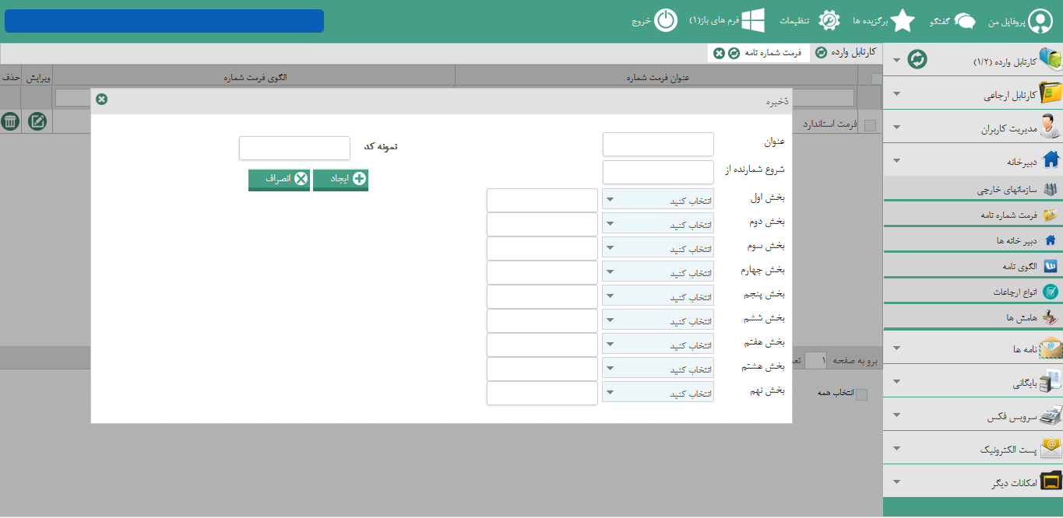

ابتدا در فیلد " عنوان " عنوان مناسبی برای فرمت نامه وارد نمایید. بهتر است عنوان هر نامه را نیز برای عنوان فرمت آن ثبت نمایید تا در مراحل بعدی و ارسال نامه دچار سردرگمی نشوید.
در فیلد " شروع شمارنده " یک شمارنده نامه متناسب با آنچه در شرکت/موسسه شما استفاده می شود وارد نمایید. به طور مثال شمارنده 1
در فیلد " بخش " باید هر بخش از فرمت شمارنده را انتخاب نمایید. به طور مثال فرمت نامه صادره در یک شرکت به صورت 1/ب/93 می باشد. این فرمت سه بخش داشته که بخش اول سال، بخش دوم مقدار ثابت و بخش سوم شمارنده عدد می باشد.
برای ثبت فرمت نامه مذکور باید در هر بخش مقادیر ذکر شده را انتخاب نمایید. پس از تعیین و ثبت مقادیر موردنظر در کادر " نمونه کد " می توانید کد تعیین شده را مشاهده نمایید. در انتها روی کلید " ایجاد " کلیک نمایید تا فرمت نامه مربوطه ذخیره گردد. به همین ترتیب فرمت های موردنیازتان را ثبت نمایید.

دبیرخانه ها
دبیرخانه هسته مرکزی سیستم اتوماسیون بوده و محل ثبت، ورود و خروج کلیه نامه ها می باشد. دبیرخانه در سه نوع " متمرکز" و " غیرمتمرکز " و " نیمه متمرکز " می باشد.

دبیرخانه متمرکز
در صورتیکه در یک سازمان محل ثبت، ورود و خروج کلیه نامه ها از یک دبیرخانه باشد به آن "دبیرخانه متمرکز" گویند.

دبیرخانه غیرمتمرکز
در سازمانی که هر معاونت یا واحد سازمانی نامه های وارده و صادره مربوط به خود را ثبت و ارسال می کند اصطلاحاً بدان "دبیرخانه غیر متمرکز" گویند.

دبیرخانه نیمه متمرکز
در سازمانی که نامه های وارده را از طریق دبیرخانه مرکزی دریافت ولی نامه های صادره خود را از دفتر مربوط به واحد خود، شماره و ارسال می نماید اصطلاحاً "دبیرخانه نیمه متمرکز" گفته می شود.
برای ثبت دبیرخانه/دبیرخانه ها ابتدا از ساختار سلسله مراتبی در سمت راست صفحه روی بخش دبیرخانه کلیک نمایید، سپس صفحه ای مطابق تصویر زیر را مشاهده می نمایید.
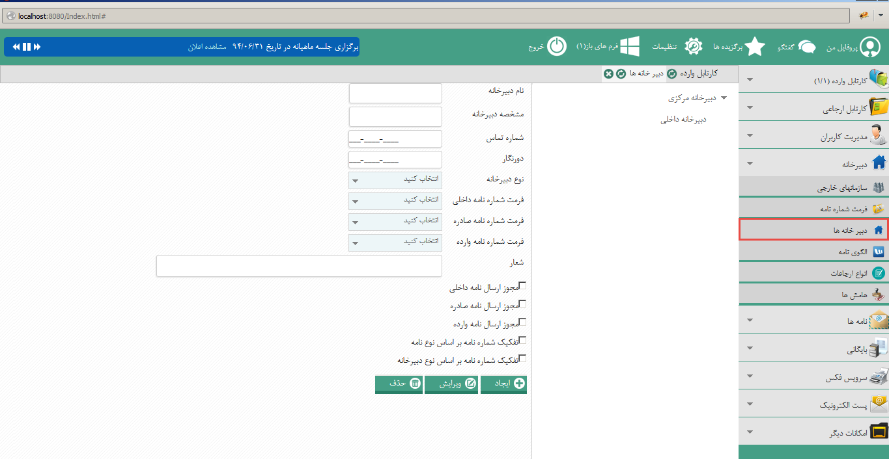
در فیلدهای فرم مربوطه مقادیر مناسب را وارد نموده و فرمت های ایجاد شده برای نامه در مرحله قبل را نیز در این فرم انتخاب نمایید.
مجوز ارسال نامه داخلی : در صورتی که بخواهید برای ارسال نامه داخلی نیز از دبیرخانه مربوطه استفاده نمایید، باید این گزینه را فعال نمایید.
مجوز ارسال نامه صادره : در صورتی که بخواهید برای ارسال نامه صادره نیز از دبیرخانه مربوطه استفاده نمایید باید این گزینه را فعال نمایید.
مجوز ارسال نامه وارده : در صورتی که بخواهید برای ثبت و ارسال نامه وارده نیز از دبیرخانه مربوطه استفاده نمایید باید این گزینه را فعال نمایید.
اگر بخواهید برای ارسال و ثبت نامه ها از دبیرخانه های متفاوتی استفاده نمایید، بایدبرای هر دبیرخانه متناسب با نیاز گزینه های مورنظرتان را فعال نمایید.

تفکیک شماره نامه بر اساس نوع نامه :
در صورتی که برای نامه های صادره، وارده و داخلی فرمت های متفاوتی ایجاد کرده باشید و بخواهید شماره گذاری هر نامه متناسب با همان فرمت انجام شود لازم است این گزینه را فعال نمایید. درغیر این صورت شماره گذاری بر اساس فرمت اولین نامه ای که در سیستم ارسال می شود انجام شده و مابقی نامه ها بر اساس همان فرمت شماره گذاری می شوند.

تفکیک شماره نامه بر اساس نوع دبیرخانه :
در صورتی که چندین دبیرخانه با فرمت نامه های متفاوتی ایجاد کرده باشید و بخواهید شماره گذاری هر نامه براساس فرمت و دبیرخانه مختص به خود شماره گذاری شود باید این گزینه را فعال نمایید.
پس از ثبت موارد ذکر شده روی کلید " ایجاد " کلیک نمایید تا دبیرخانه مربوطه ثبت گردد. پس از ثبت دبیرخانه در سمت راست صفحه نام آن را مشاهده می نمایید. در صورتی که بخواهید اطلاعات آن را ویرایش نمایید، باید ابتدا روی نام دبیرخانه کلیک نموده، سپس موارد لازم را تغییر بدهید و در انتها روی کلید " ویرایش " کلیک نمایید.
* در صورتی که بواسطه دبیرخانه ایجاد شده نامه ای ارسال و یا ثبت نمایید، قادر به حذف دبیرخانه نمی باشید.

الگوی نامه
الگوی نامه معمولا قالب متناسب برای نامه می باشد، در شرکت ها/موسسات برای ارسال نامه از سربرگ شرکت با فرمت مشخصی استفاده می شود. قبل از ارسال نامه لازم است ابتدا الگوهای موردنیازتان را در نرم افزار word ایجاد نموده و سپس در این بخش وارد سیستم نمایید. نحوه ایجاد الگو در انتهای فایل آموزش ذکر شده است.
پس از کلیک روی بخش " دبیرخانه " و انتخاب آیتم " الگوی نامه " به صفحه ای مطابق با تصویر زیر هدایت می شوید.
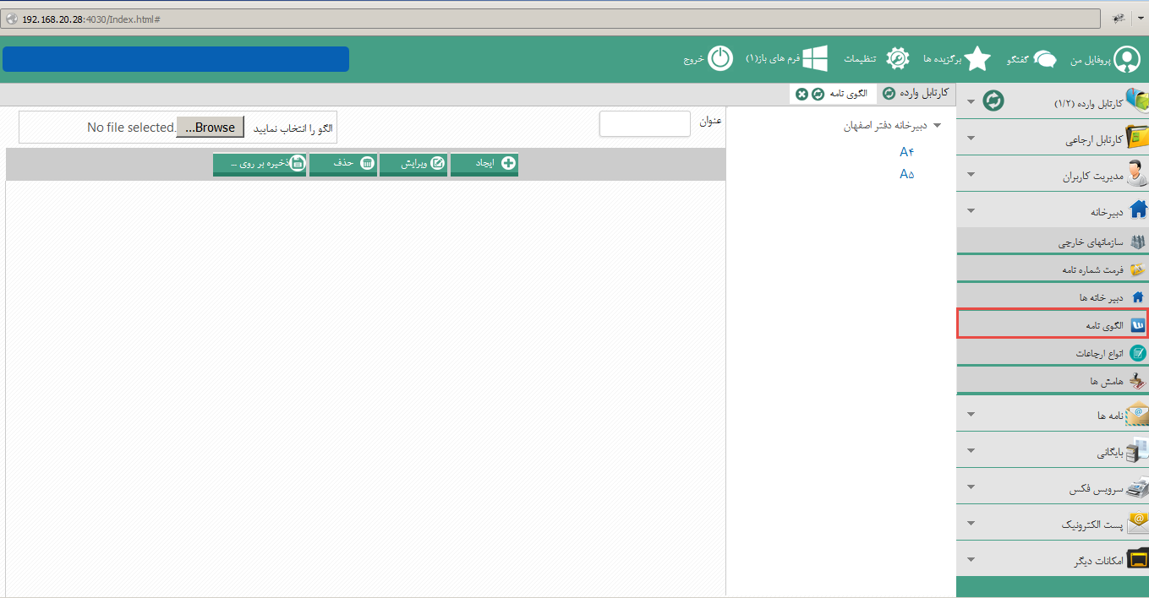
ابتدا در سمت راست صفحه دبیرخانه موردنظرتان را انتخاب نمایید. (در تصویر بالا به طور مثال یک دبیرخانه با نام مرکزی ایجاد شده است. ) سپس در فیلد " عنوان " یک عنوان مناسب برای الگو وارد نمایید. بهتر است از عناوین" A4 با سربرگ " ، " A4 بدون سربرگ "، "A5 باسربرگ " و ... استفاده شود. پس از آن توسط کلید Browse فایل ورد الگوی ایجاد شده را انتخاب نموده و در انتها روی کلید " ایجاد " کلیک نمایید. برای ویرایش نام و یا فایل الگو و یا حذف الگو نیز همان مراحل ذکر شده را طی نموده و در انتها روی کلید " ویرایش " و یا " حذف " کلیک نمایید.

انواع ارجاعات
همانطور که در ابتدای فایل آموزش اشاره شد، در سیستم اتوماسیون معمولا نامه ها با عناوین مختلف ارجاع داده می شود. برای ثبت این عناوین باید ابتدا از ساختار سلسه مراتبی در سمت راست صفحه روی بخش " دبیرخانه " و آیتم " انواع ارجاعات " کلیک نمایید. پس از آن صفحه ای مطابق با تصویر زیر را مشاهده می کنید.
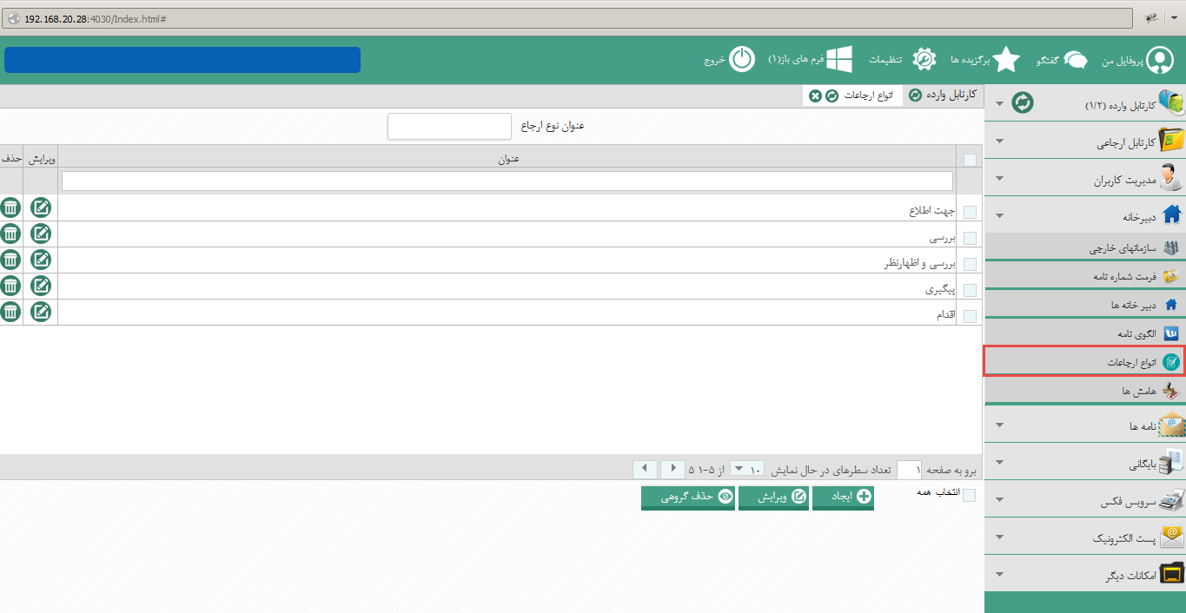
در تصویر بالا به طور مثال چندین نمونه عنوان ارجاع ایجاد شده است.
برای ایجاد عنوان موردنظرتان ، ابتدا در کادر " عنوان ارجاع " عنوان مناسبی را وارد نموده و در انتها روی کلید " ایجاد " کلیک نمایید.
* قابل ذکر است عناوینی که راهبر سیستم ایجاد می نماید برای کلیه کاربران قابل مشاهده بوده و می توانند ازآن استفاده نمایند.( برای انجام این مورد باید در سطوح دسترسی در بخش ارجاعات ایجاد و ویرایش ارجاع را تنها به راهبرسیستم اختصاص دهید و در سطوح دسترسی مابقی کاربران این مورد را غیرفعال نمایید تا دسترسی به این بخش نداشته باشند.)
برای ویرایش عنوان ارجاع نیز ابتدا روی ارجاع موردنظرتان درلیست ارجاعات کلیک نمایید تا انتخاب شود، سپس عنوان جدید را وارد نموده و در انتها روی کلید " ویرایش " کلیک نمایید.

هامش ها
برای ایجاد هامش از ساختار سلسه مراتبی روی بخش " دبیرخانه " و سپس آیتم " هامش ها " کلیک نمایید. سپس صفحه ای مطابق با تصویر زیر را مشاهده می نمایید.
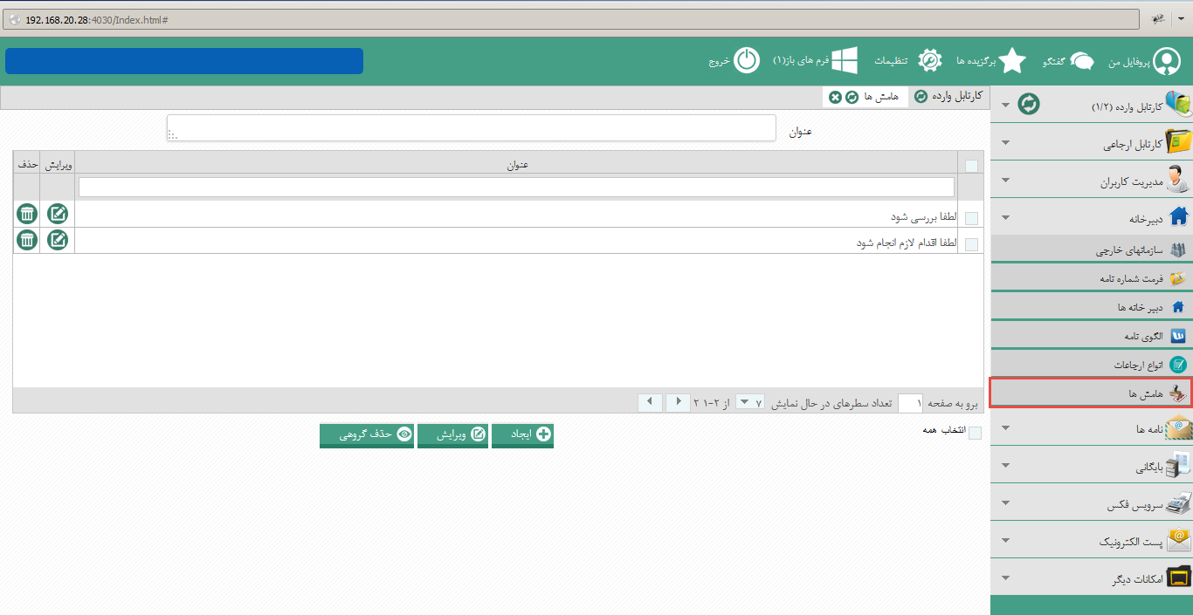
در تصویر بالا به طور مثال چندین نمونه هامش ایجاد شده است. برای ایجاد هامش های موردنظرتان ابتدا در کادر " عنوان " عبارت مناسب را وارد نموده و در انتها روی کلید " ایجاد " کلیک نمایید.
برای ویرایش هامش نیز ابتدا روی هامش ثبت شده موردنظرتان کلیک نمایید سپس در کادر عنوان عبارت جدید را وارد کرده و روی کلید " ویرایش " کلیک نمایید.
درزمان ارجاع یک نامه به شخص یا شرکتی دیگر عنوان " ارجاع " و " هامش " مطابق با تصویر زیر نمایش داده می شود.
*در حین ارجاع نامه نیز می توانید متن هامش موردنظرتان را وارد نمایید و نیازی به ثبت هامش قبل از ارجاع نمی باشد، ولی در صورتی که از هامش های مشخص و ثابتی استفاده می کنید بهتر است قبل از ارجاع این عناوین را ثبت نمایید تا در هر بار ارجاع نامه نیازی به نوشتن آن نباشد.
نحوه ارجاع نامه
برای ارجاع یک نامه ابتدا روی آیکن نشان داده شده در تصویر کلیک نموده و گزینه " پاراف و ارجاع " را انتخاب کنید.
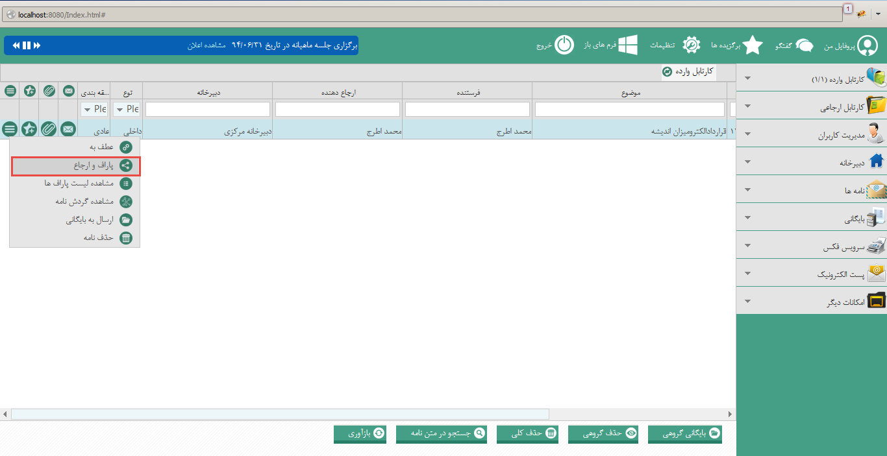
سپس به صفحه زیر هدایت می شوید.
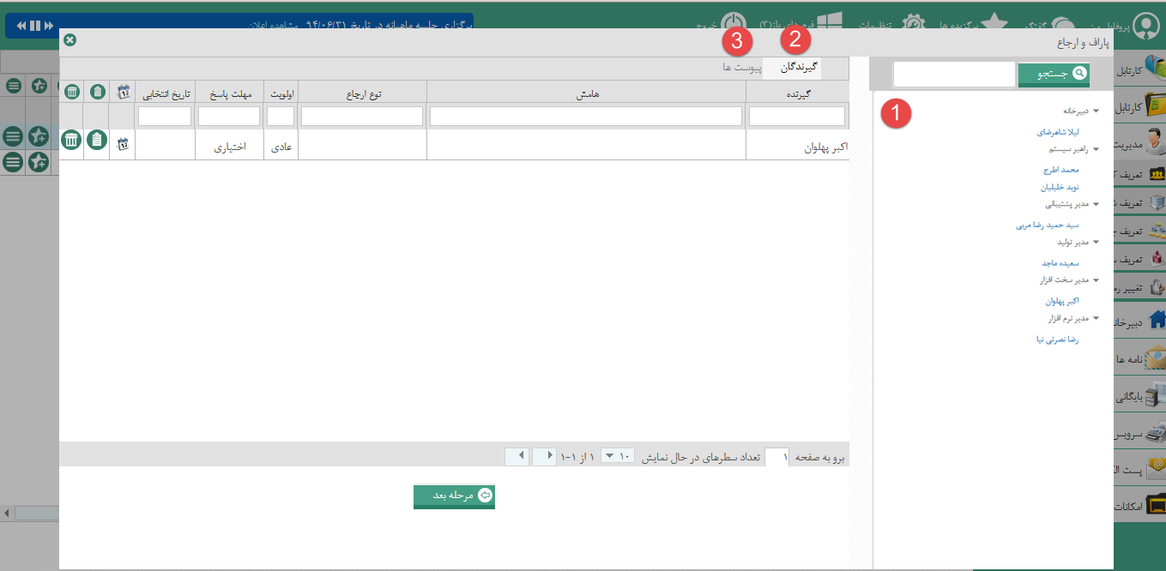
- توجه نمایید با کلیک روی کلید مشاهده نامه نیز کلید ارجاع در بالای همان صفحه قراردارد می توانید با کلیک روی کلید مذکور نامه را ارجاع دهید.
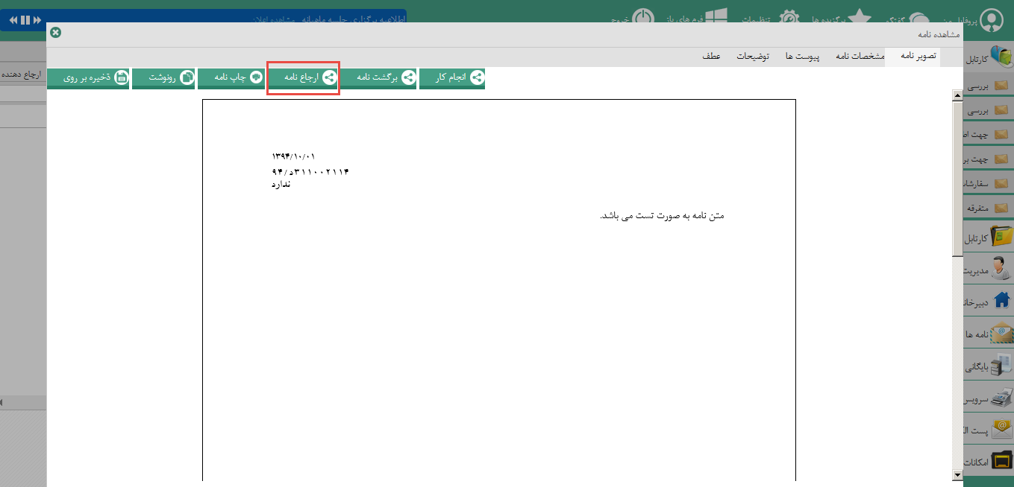

ارجاع به یک یا چندکاربر:
در صورتی که بخواهید نامه ای را به یک یا چندکاربر ارجاع دهید، باید ابتدا از کادر سمت راست کاربر/کاربرانی که می خواهید نامه را به وی ارجاع دهید انتخاب نمایید پس از آن کاربران انتخاب شده در کادر سمت چپ صفحه مشاهده می شوند و سپس موارد ذکرشده در ادامه را انجام دهید تا نامه به کاربر/کاربران انتخاب شده ارجاع داده شود.

ارجاع گروهی:
در صورتی که بخواهید به صورت گروهی یک نامه را ارجاع دهید کافی است روی نام گروه موردنظرتان کلیک نمایید، سپس نام گروه انتخاب شده به سمت چپ اضافه شده سپس موارد ذکرشده در ادامه را انجام دهید و پس از اتمام نامه به کلیه کاربران آن گروه ارجاع داده می شود.
پس از انتخاب کاربران و یا یک گروه مشخص برای ارجاع نامه باید هامش، نوع ارجاع و مهلت پاسخ را نیز انتخاب کنید. به مرحله بعد بروید.

انتخاب هامش:
در کادر هامش می توانید هر متن دلخواهی را به عنوان پاراف تایپ کنید. در صورتی که مایل به استفاده از پاراف هایی باشید که قبلا در سیستم ثبت کرده اید کافی است روی همین بخش دابل کلیک نمایید تا صفحه هامش های ثبت شده در سیستم نمایش داه شود سپس هامش موردنظرتان را انتخاب کنید.
مهلت پاسخ:
برای تعیین مهلت پاسخ یک نامه می توانید در ستون مهلت پاسخ یکی از شماره های موجود را انتخاب کنید و یا اینکه در ستون تاریخ انتخابی یک تاریخ مشخص را برای مهلت پاسخ ثبت نمایید.
سطح دسترسی:
در این قسمت سطح دسترسی برای مشاهده کاربران و پاراف های مربوط به هر کاربر مشخص می شود. در صورتی که به طور مثال شما 3کاربر را برای ارجاع یک نامه با 3 هامش متفاوت انتخاب کرده باشید به طور پیش فرض هر کاربر در بخش مشاهده لیست پاراف ها تنها نام و هامش مربوط به خودش را مشاهده می کند در صورتی که بخواهید چندین کاربر هامش مربوط به یکدیگر را مشاهده کنند باید در سطح دسترسی کاربران موردنظرتان را تیک زده و دسترسی را برای آن ها فعال نمایید.
پیوست ارجاع:
در این صفحه در صورتی که نامه ارجاعی پیوست نیز لازم داشته باشد، پیوست موردنظر را انتخاب و یا اسکن نمایید.
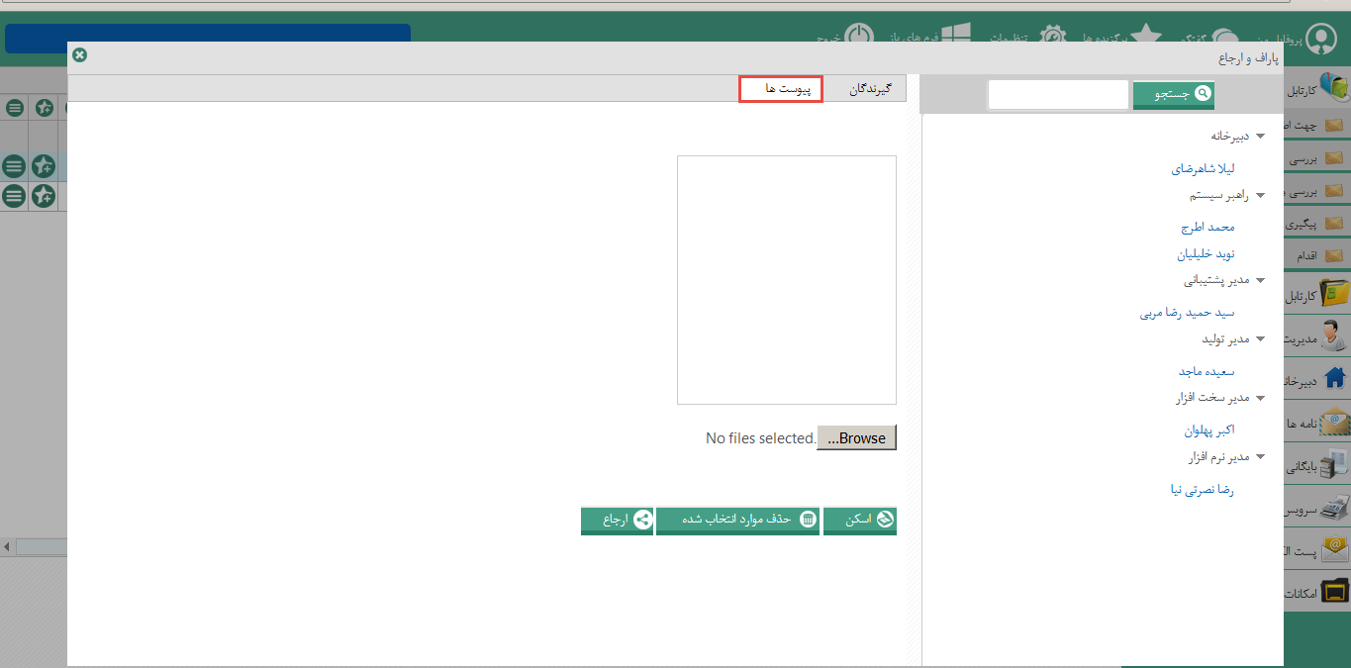
نامه ارجاعی به کارتابل کاربر دریافت کننده وارد شده و پس از ورود کاربر به کارتابل با یک کادر هشدار به وی اطلاع رسانی می شود. به دلیل اینکه نامه های ارجاعی دارای زمان پاسخ می باشند، تازمان اتمام مهلت این اطلاع رسانی انجام می شود. در ابتدای فایل اموزش نحوه غیرفعال کردن این هشدار آموزش داده شده است.
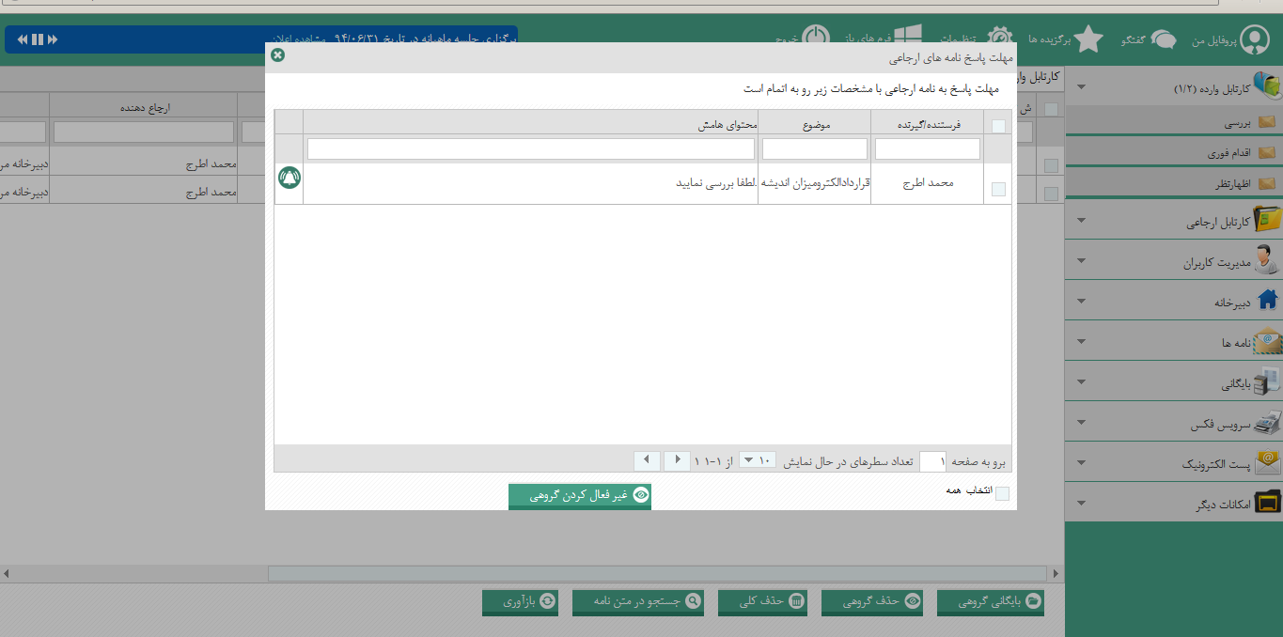

مشاهده پاراف
برای مشاهده ارجاع و پاراف یک نامه باید روی آیکن نشان داده شده در تصویر زیر کلیک نمایید.
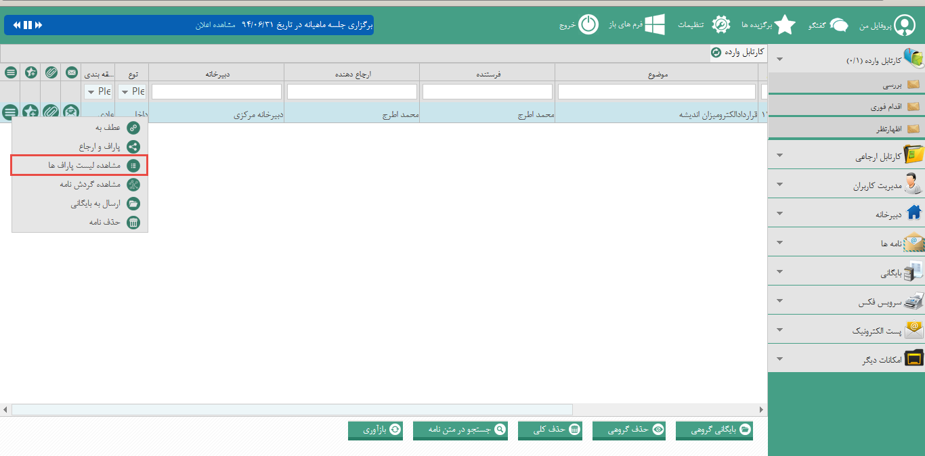
سپس به صفحه زیر هدایت می شوید.
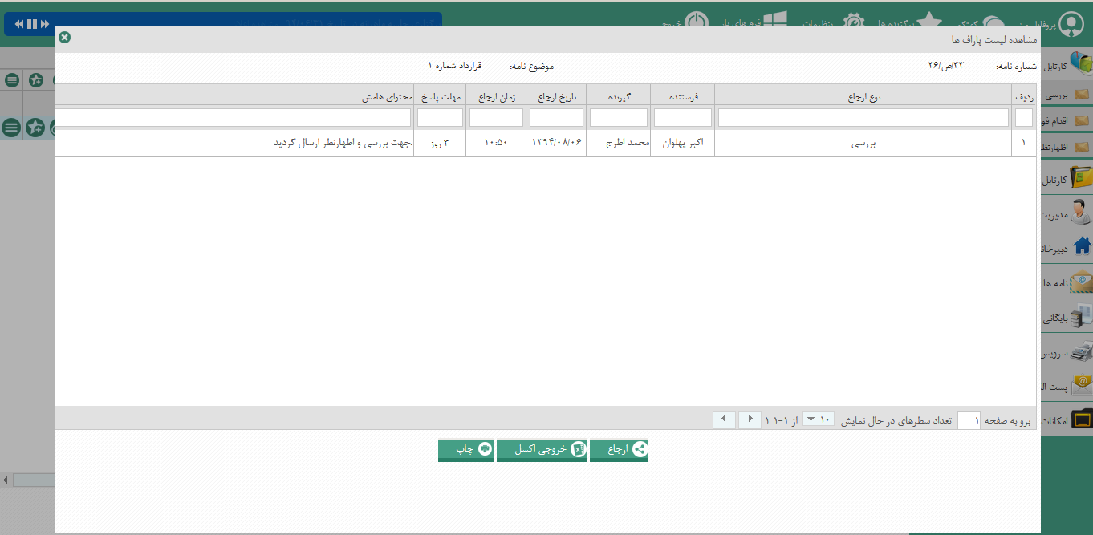
در این صفحه پس از مشاهده اطلاعات لازم می توانید با کلیک روی کلید" ارجاع " مجددا نامه را به کاربر/کاربران دیگری ارجاع دهید.

نامه ها
در ساختار سلسه مراتبی در سمت راست صفحه بخش " نامه ها " را مشاهده می کنید که شامل بخش های زیر می باشد.

ایجاد پیش نویس
ممکن است قبل از ارسال و یا ثبت نامه ای لازم باشد ابتدا متن نامه توسط شخص دیگری تایید شده و یا تکمیل شود، سپس نسبت به ارسال نامه اقدام نمایید. بدین منظور لازم است ابتدا ازاین قسمت نسبت به ایجاد پیش نویس اقدام نمایید.
به منظور ثبت پیش نویس ابتدا روی آیتم " پیش نویس " کلیک نمایید تا صفحه ای مطابق تصویر زیر را مشاهده نمایید.
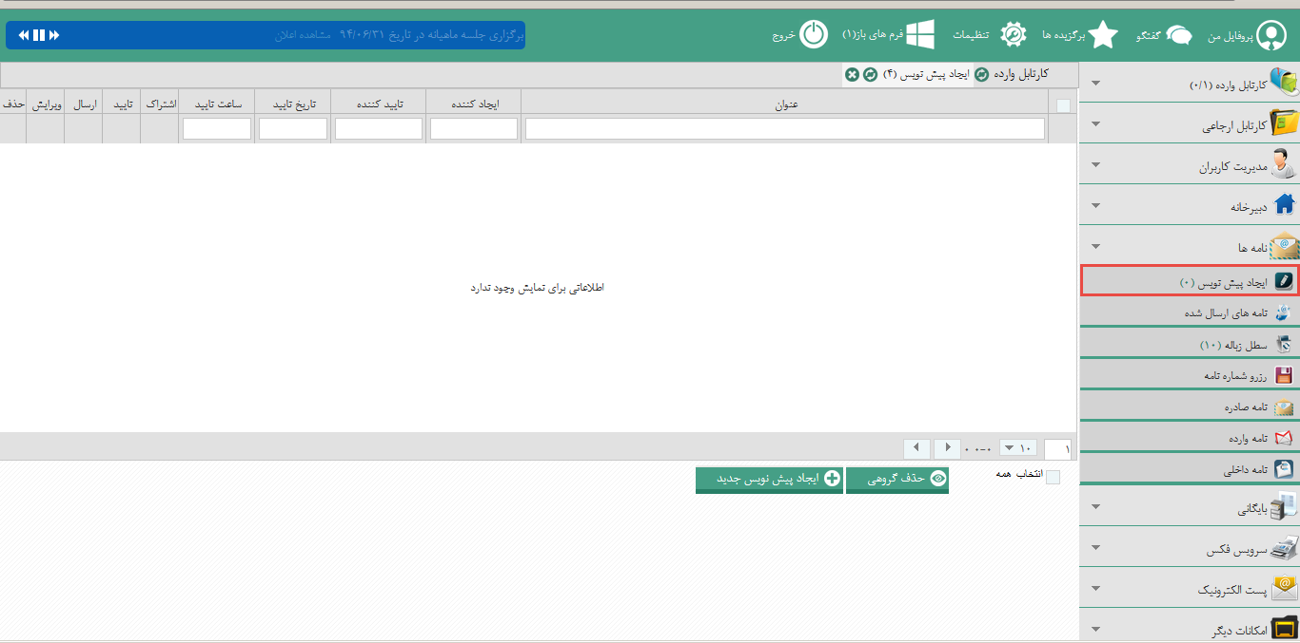
سپس روی کلید " ایجاد پیش نویس جدید " کلیک نمایید.
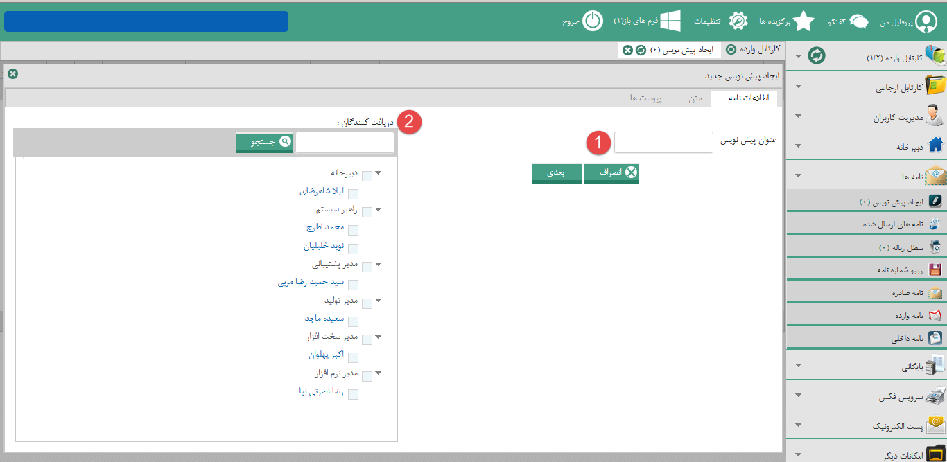
در صفحه ای که مشاهده می نمایید سه تب " اطلاعات نامه "، " متن " و " پیوست ها" وجود دارد که باید با مقادیر متناسب تکمیل شود. ابتدا در تب اطلاعات نامه عنوان مناسبی برای پیش نویس وارد نمایید. به طور مثال " استعلام آتش نشانی"
در سمت چپ و در بخش " دریافت کنندگان" کاربرانی که می خواهید پیش نویس را دریافت کنند انتخاب نمایید.
در تب متن باید متن پیش نویس را وارد کنید و توسط کلیدهای موجود در ادیتور سایز، فونت و ... را مشخص نمایید، پس از آن در صورتی که پیش نویس نیاز به فایل پیوست نیز داشته باشد می توانید در تب پیوست فایل مربوطه را انتخاب کنید.
* در صورتی که بخواهید فایل پیوست را مستقیما اسکن نموده و به پیش نویس اضافه نمایید باید روی کلید " اسکن " کلیک کنید.

اسکن نامه
در صورتی که برای اولین بار روی کلید " اسکن " کلیک نمایید صفحه ای مطابق با شکل زیر را مشاهده می نمایید.
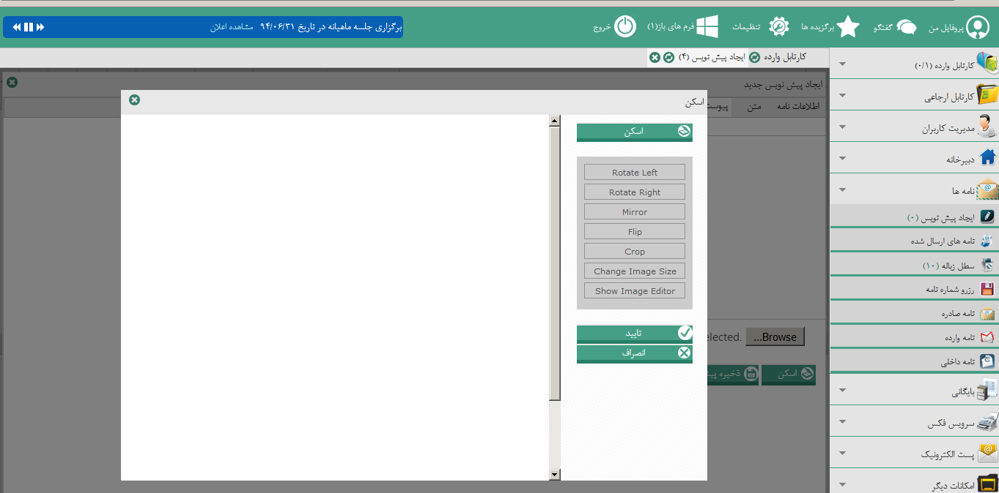

ابتدا روی کلید " دانلود " کلیک نموده و پلاگین اسکن را دانلود نمایید. سپس به پوشه download ویندوز سیستم خود مراجعه نموده و پلاگین مربوطه با نام DynamicWebTWAINPlugIn را نصب نمایید. پس از آن لازم است به قسمت Add-ons مرورگر وارد شده و نام پلاگینی که نصب کردید را انتخاب نمایید، در آخر از لیست کشویی مقابل نام پلاگین گزینه Always Activate را انتخاب نمایید.

حال در صورتی که درایور اسکنرتان را روی سیستم نصب کرده باشید و سیستم شما به اسکنر نیز متصل باشد، می توانید نامه را اسکن نموده و به پیوست اضافه نمایید.
پس از انجام موارد مذکور در نهایت روی کلید " ذخیره " کلیک کنید تا متن پیش نویس ذخیره شود. پس از ذخیره پیش نویس پیغامی همانند تصویر زیر نمایش داده می شود و می توانید در همان زمان پیش نویس را در قالب یک نامه نیز ارسال کنید.
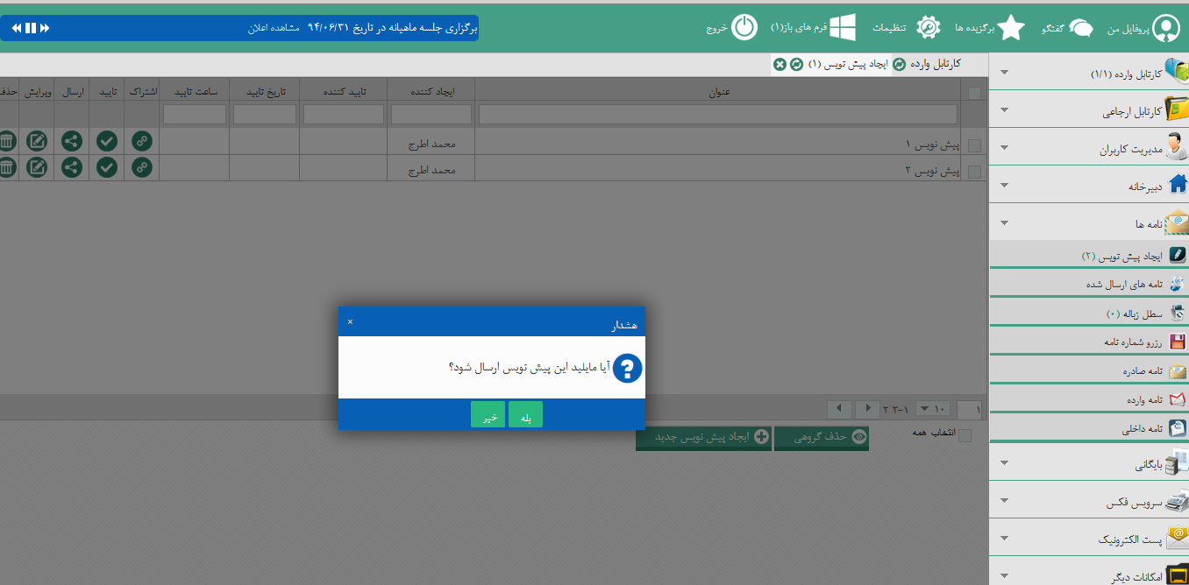

ارسال پیش نویس:
پس از ارسال پیش نویس در کارتابل دریافت کننده پیغامی مطابق با تصویر زیرنمایش داده می شود.
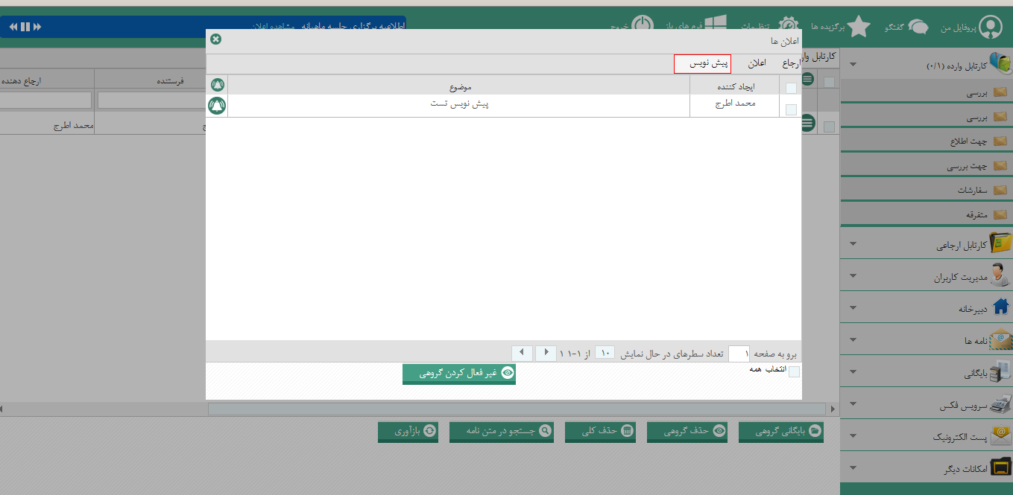
حال شخص دریافت کننده باید روی بخش پیش نویس ها کلیک نماید و سپس صفحه ای مطابق با تصویر زیر را مشاهده می کند.
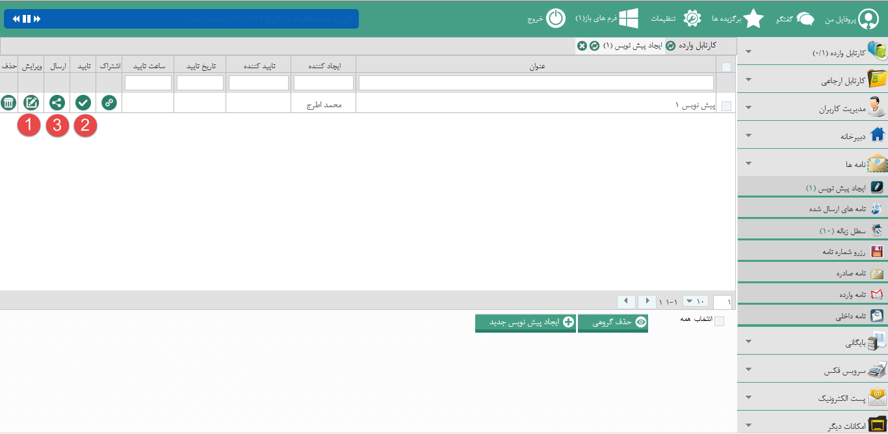
برای مشاهده و ویرایش نامه ابتدا باید روی آیکن نشان داده شده در تصویر در ستون ویرایش کلیک نمایید. سپس درصورتی که نیاز به ویرایش دارد در کادر مربوطه ویرایش موردنظر را انجام داده و پیش نویس را ذخیره نمایید. در مرحله بعدی نیز در صورت نیاز به الصاق پیوست، فایل موردنظر را برای الصاق انتخاب و یا اسکن نمایید.
پس از ویرایش و ذخیره پیش نویس روی آیکن نشان داده شده در تصویر کلیک نموده و پیش نویس را تایید نمایید. پس از تایید کادر زیر نمایش داده می شود.
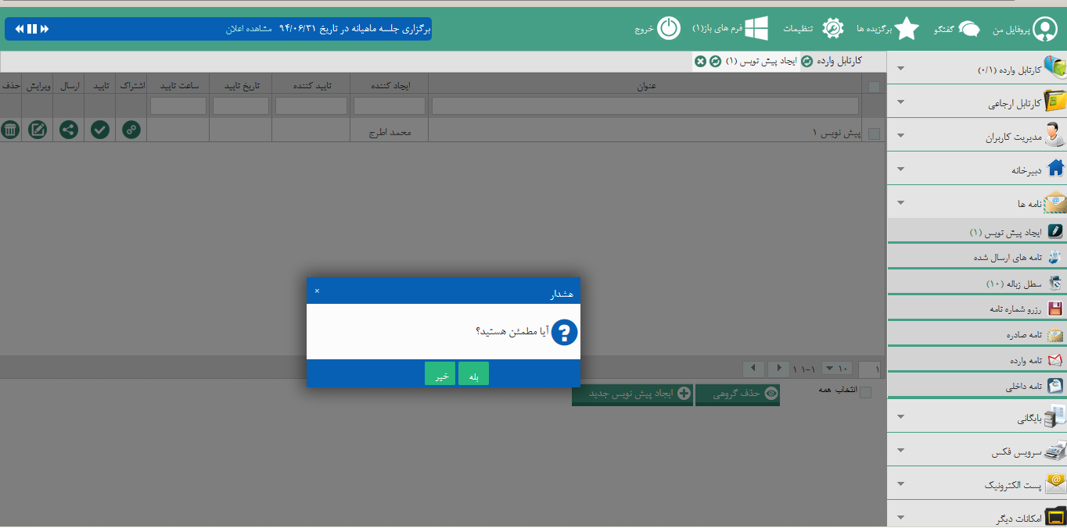
در صورتی که مایل باشید پیش نویس از کارتابل شما حذف شود و تنها کاربر فرستنده آن را داشته باشد،" بله " را انتخاب نمایید. درغیر این صورت یک نسخه دیگر از پیش نویس، مجدد در بخش پیش نویس های شما ایجاد می شود.
پس از تایید پیش نویس می توان آن را به عنوان یک نامه صادره و یا داخلی ارسال نمود. بدین منظور باید روی آیکن نشان داده شده در تصویر کلیک نمایید.
*لازم به ذکر است کاربری که پیش نویس را ایجاد و برای کاربر دیگری ارسال نموده است نیز پس از تایید پیش نویس، مجدد آن را دریافت کرده و می تواند اقدام به ارسال پیش نویس نماید.

نامه وارده
برای ثبت نامه وارده باید از بخش نامه ها روی آیتم " نامه وارده " کلیک کنید. سپس صفحه ای مطابق تصویر زیر را مشاهده می نمایید.
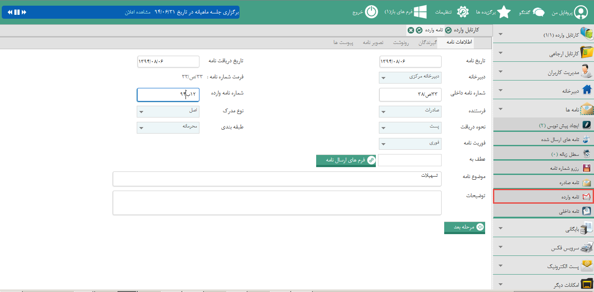
دراین صفحه تب های " اطلاعات نامه، گیرندگان، رونوشت، تصویر نامه، و پیوست ها " رامشاهده می نمایید که بشرح زیر می باشند:

تب اطلاعات نامه :
تاریخ نامه : تاریخی است که در نامه نوشته شده است.
تاریخ دریافت نامه : تاریخی است که نامه به شرکت /موسسه شما رسیده است.
دبیرخانه : انتخاب دبیرخانه موردنظرتان برای ثبت نامه وارده مذکور انتخاب نمایید.
* همانطور که قبلا نیز اشاره شد ممکن است یک شرکت دبیرخانه های جداگانه ای برای ارسال نامه صادره و داخلی یا ثبت نامه وارده داشته باشد.
* در صورتی که دبیرخانه ای در این بخش مشاهده نمی نمایید، لازم است به راهبر سیستم اطلاع دهید تا دبیرخانه مذکور را ایجاد نماید و یا دسترسی شما به این دبیرخانه را فعال نمایید.
شماره نامه داخلی : در این فیلد به صورت خودکار فرمتی که ازقبل برای نامه وارده مشخص نموده اید نمایش داده می شود.
شماره نامه وارده : هر نامه ای که به شرکت/موسسه شما ارسال می شود، یک شماره نیز دارد که باید آن شماره را دراین فیلد وارد نمایید.
فرستنده : در این فیلد باید فرستنده نامه (یکی از سازمان های خارجی که در بخش های قبلی اشاره شد) را انتخاب نمایید. در صورتی که نام شرکت/موسسه موردنظرتان را در این لیست مشاهده نمی شود باید ابتدا به بخش " سازمان های خارجی " بروید و نام این شرکت/موسسه را در آن لیست ثبت نمایید. سپس به همین صفحه بازگشته و فرم را نوسازی نمایید تا نام شرکت ثبت شده در لیست نمایش داده شود.
نوع مدرک، نحوه دریافت، طبقه بندی، فوریت نامه را با مقادیر موردنظرتان انتخاب نمایید.
* در صورتی که بخواهید مقادیر پیش فرضی را برای این فیلدها ذخیره نمایید تا در هر بار ثبت نامه نیاز به انتخاب این مقادیر نباشد می توانید به بخش " تنظیمات شخصی " و تب " نامه وارده " که در ابتدای فایل آموزش اشاره شد مراجعه نموده و تنظیمات لازم را ثبت و ذخیره نمایید.
اگر نویسنده ی نامه بخواهد توجه مخاطب را به نامه ای که پیش از آن بیان شده جلب نماید ، باید از " فرم های ارسال نامه " استفاده کند. بدین منظور کافی است روی کلید " فرم های ارسال نامه " کلیک نمایید، سپس کلیه نامه هایی که فرستنده و یا گیرنده آن کاربر شما بوده است نمایش داده می شود. برای انتخاب نامه موردنظرتان روی آن کلیک نموده و درانتها کلید تایید را کلیک نمایید.
در فیلد توضیحات نیز در صورتی که نامه نیاز به توضیح خاصی داشته باشد می توانید آن توضیح را در این قسمت وارد نمایید.
پس از انجام موارد فوق روی کلید " بعدی " کلیک نمایید وبه تب بعدی وارد شوید.

تب گیرندگان :
در این بخش باید دریافت کننده/دریافت کنندگان نامه وارده را انتخاب نموده و به تب بعدی بروید.
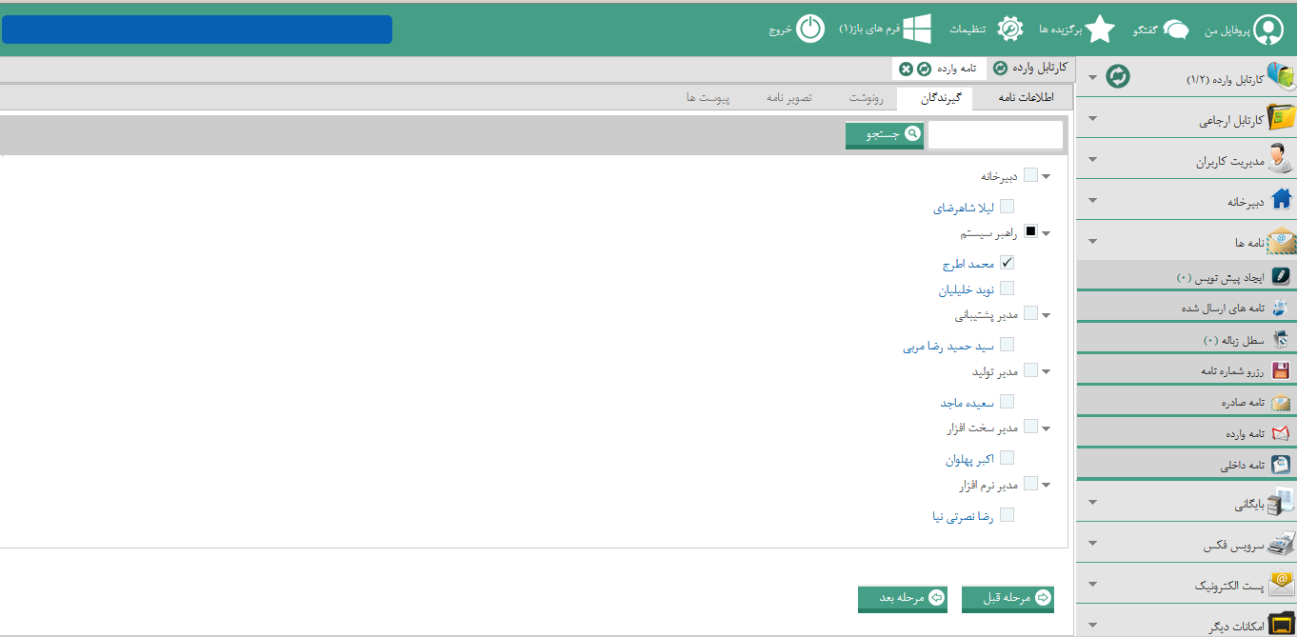

تب رونوشت:
در تب رونوشت می توانید رونوشتی از نامه را نیز برای کاربران دیگر و یا یک سازمان مشخص ارسال نمایید.
*توجه نمایید کاربرانی که رونوشت نامه را دریافت می کنند امکان ارجاع آن نامه و یا مشاهده گردش آن را ندارند.
در تصویر زیر تب رونوشت نامه نشان داده شده است.
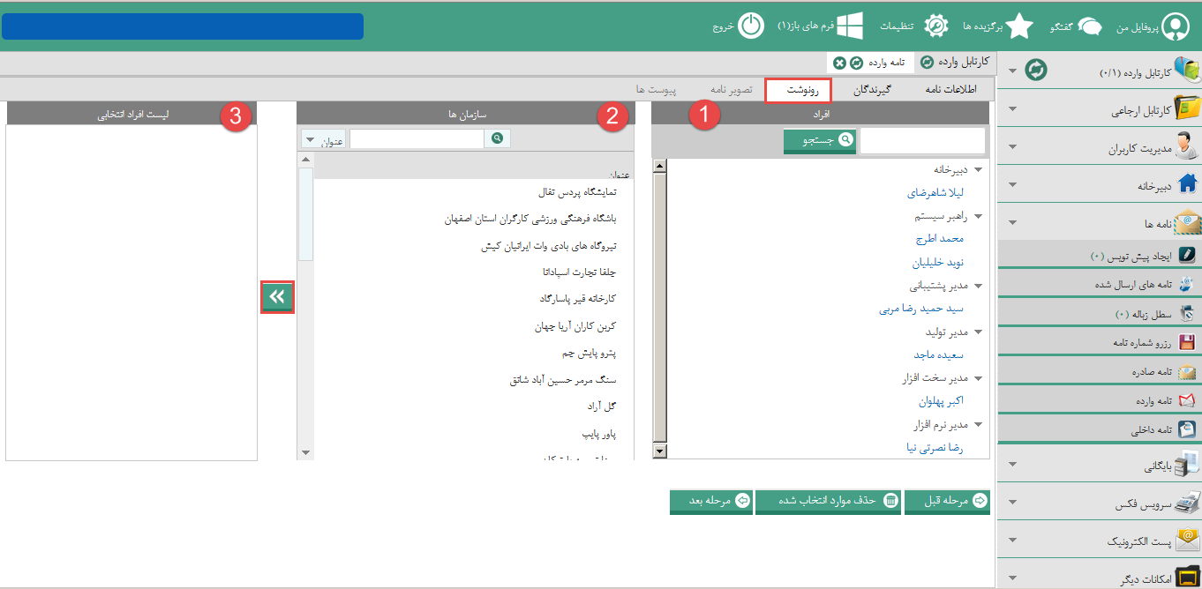
در این صفحه سه بخش افراد ، سازمان ها و لیست افرادانتخابی را مشاهده می نمایید. برای انتخاب فرد/افراد و یا سازمان کافی است ابتدا آن را انتخاب و سپس روی آیکن اختصاص کلیک نمایید.

تب تصویرنامه :
در این بخش باید تصویر نامه وارده را توسط کلید Browse انتخاب نموده و یا به صورت مستقیم اسکن نمایید. اسکن نامه در بخش قبل آموزش داده شد.

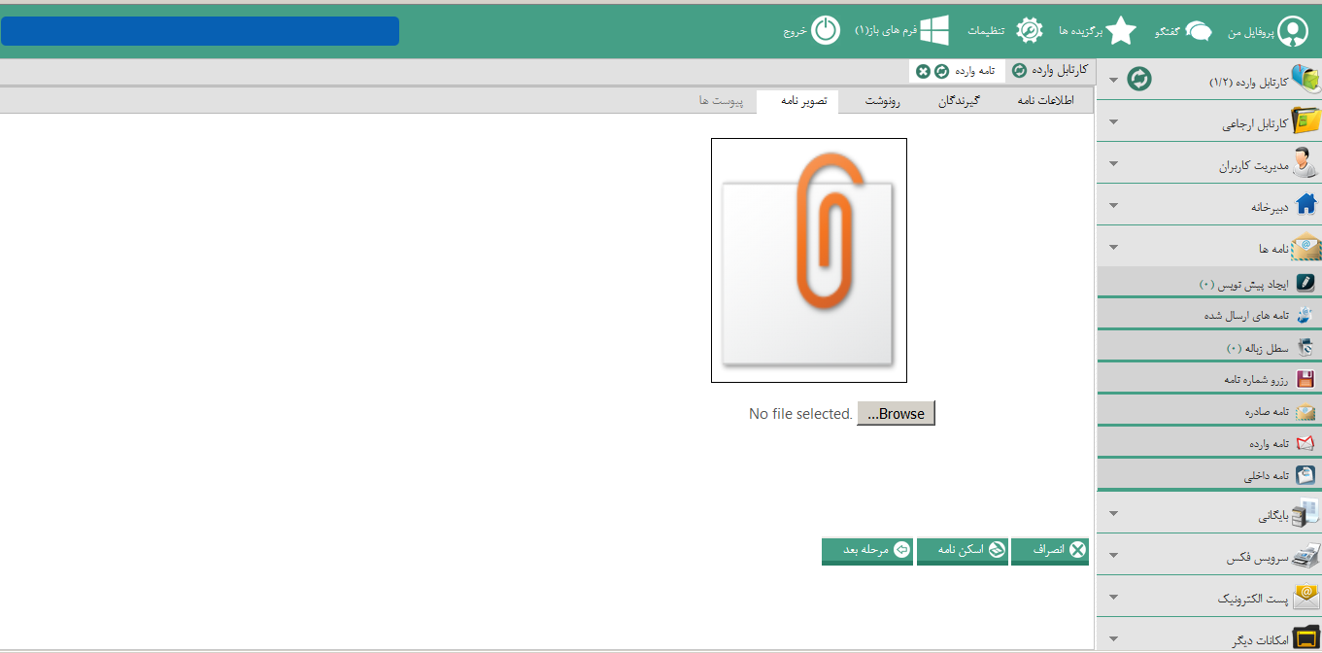

تب پیوست ها :
در این بخش می توانید فایل پیوست موردنیاز برای نامه را نیز الصاق نمایید. الصاق از طریق انتخاب فایل و یا اسکن فایل امکان پذیر می باشد. در انتها روی کلید ذخیره کلیک نموده و نامه را ذخیره نمایید.
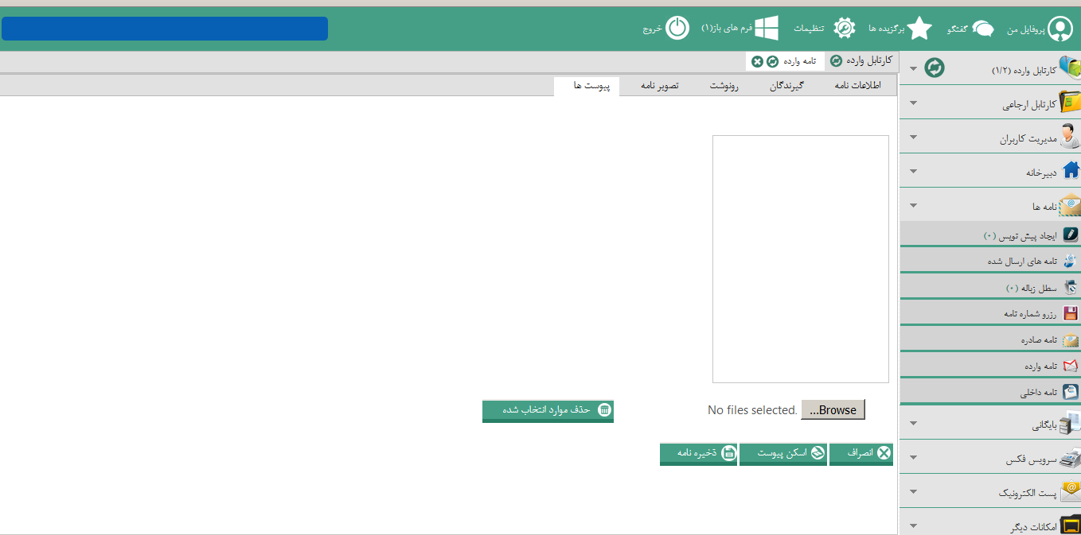
پس از ذخیره نامه کلیه افرادی که در تب " گیرندگان " انتخاب نمودید نامه وارده را دریافت نموده و در کارتابل قادر به مشاهده نامه مذکور می باشند.
برای مشاهده نامه دریافت شده باید روی آیکن مشاهده نامه که به شکل می باشد کلیک نمایید.
برای مشاهده پیوست نامه نیز روی آیکنکلیک نمایید.

نامه صادره
برای ثبت نامه صادره باید از بخش نامه ها روی آیتم " نامه صادره " کلیک کنید. سپس صفحه ای مطابق تصویر زیر را مشاهده می نمایید.
دراین صفحه چهار تب " اطلاعات نامه، متن نامه، گیرندگان و پیوست ها " رامشاهده می نمایید که بشرح زیر می باشند:
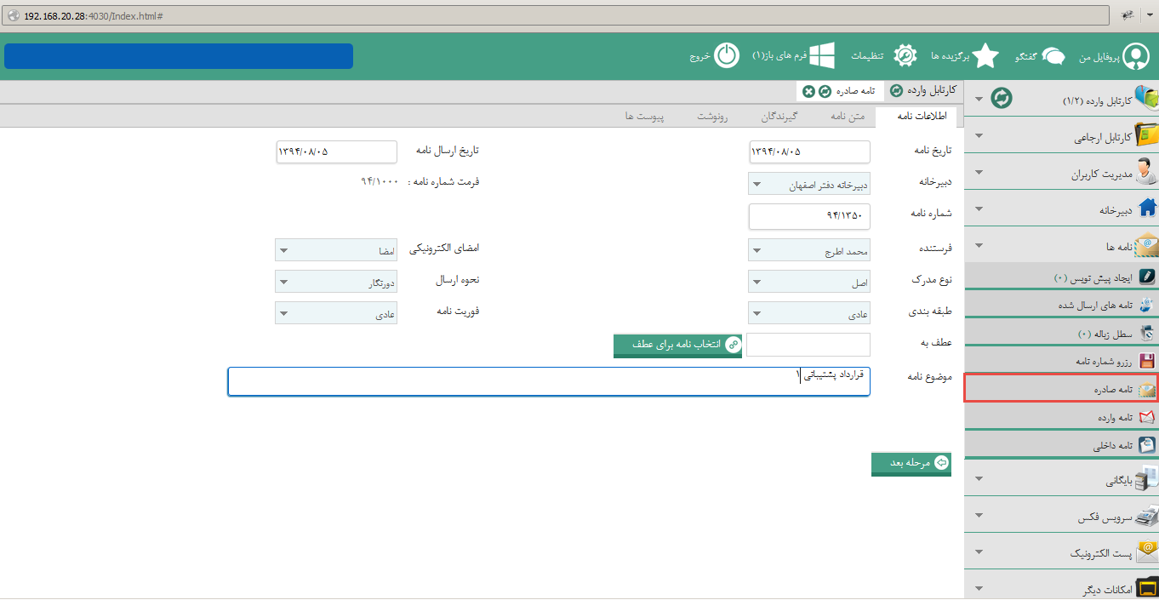
تب اطلاعات نامه همانند آنچه در نامه وارده آموزش داده شد می باشد.

تب متن نامه :
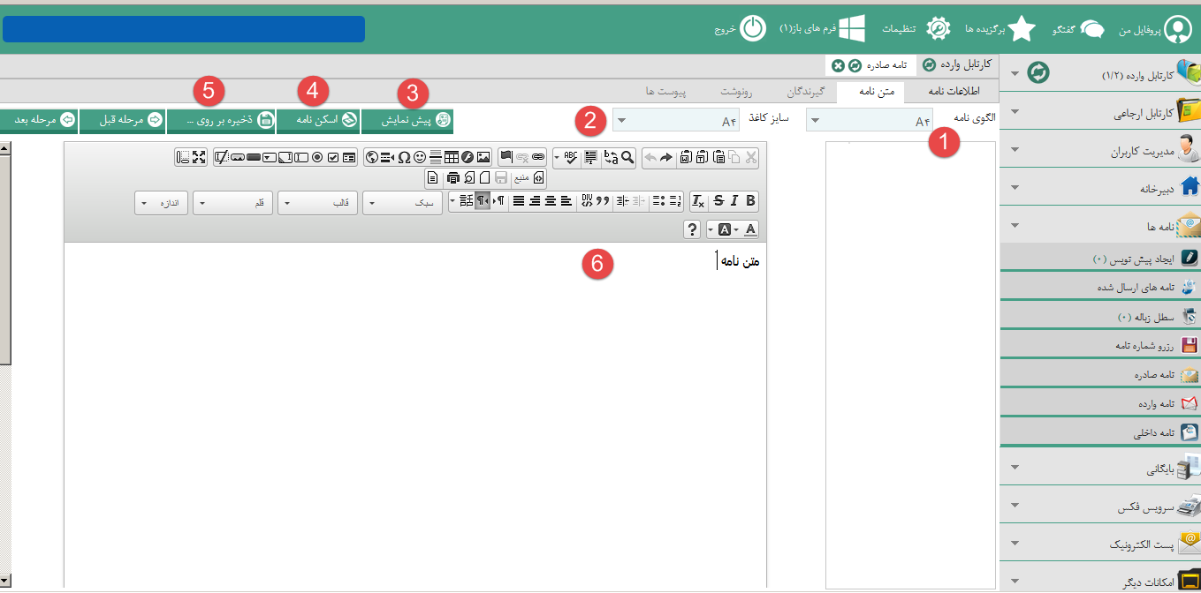
دراین صفحه ابتدا الگوی نامه و سایز کاغذ را انتخاب نمایید. سایز کاغذ در این بخش برای مشاهده نامه در دو سایز A4و A5 قرارداده شده است و می توانید متن نامه را در این دو سایز مشاهده و تایپ نمایید. سایزهای موجود در این بخش تنها برای مشاهده متن نامه در سایز انتخاب شده می باشد و متنی که در این حالت مشاهده می کنید در چاپ نامه به این صورت نمی باشد.
سپس باید متن نامه موردنظرتان را در کادر ادیتور تایپ نمایید. برای مشاهده متنی که تایپ کرده اید در حالت چاپ باید روی کلید " پیش نمایش" کلیک نمایید.
در صورتی که تصویر نامه را بخواهید برای کاربر یا سازمانی ارسال نمایید روی کلید " اسکن " کلیک کنید.
در سمت راست صفحه کادری را مشاهده می کنید. در این بخش عناوین پیش نویس هایی که قبلا در سیستم ثبت و ارسال نموده اید نشان داده می شوند. در صورتی که مایل باشید مجدد از متن این پیش نویس ها استفاده نمایید، روی عنوان آن کلیک کنید.
* در صورتی که پیش نویس انتخاب شده شامل فایل پیوست نیز باشد همزمان پیوست آن نیز به نامه اضافه می شود. در صورتی که بخواهید فقط متن پیش نویس را انتخاب کرده و فایل پیوست آن را حذف نمایید کافی است مجددا روی عنوان همان پیش نویس در سمت راست صفحه کلیک کنید و پیغام نمایش داده شده را بلی انتخاب کنید.
پس از انجام موارد فوق روی کلید " مرحله بعد " کلیک نمایید.
تب های " گیرندگان "، "رونوشت" و" پیوست ها " همانند آنچه در نامه وارده آموزش داده می شد می باشد.
* پس از ارسال نامه در صورتی که کاربر دریافت کننده، نامه را مشاهده کند همانند تصویر زیر در ستون وضعیت نشان داده می شود.
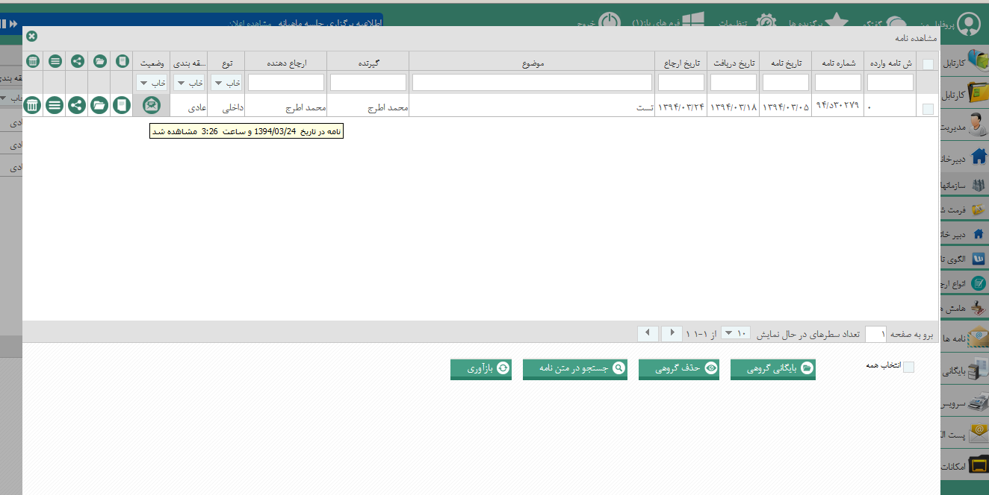

نامه داخلی
برای ارسال نامه داخلی همانند آنچه در بخش نامه صادره آموزش داده شد اقدام نمایید.

مشاهده عطف نامه
برای مشاهده متن نامه عطف شده باید مطابق تصویر زیر روی (عطف به) کلیک نمایید.
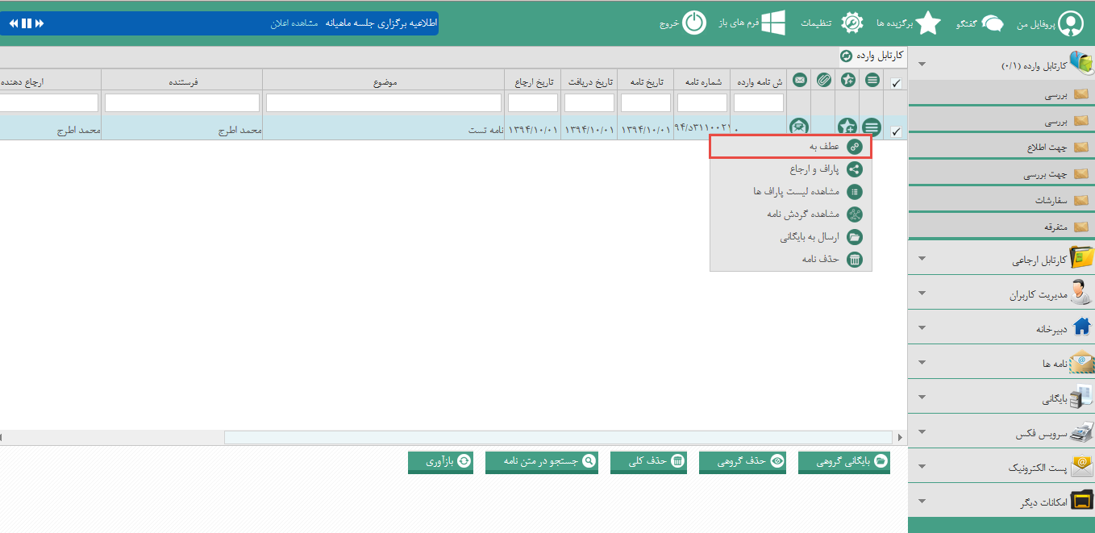

برای مشاهده متن نامه عطف شده نیز مطابق تصویر زیر روی کلید مشاهده کلیک نمایید.

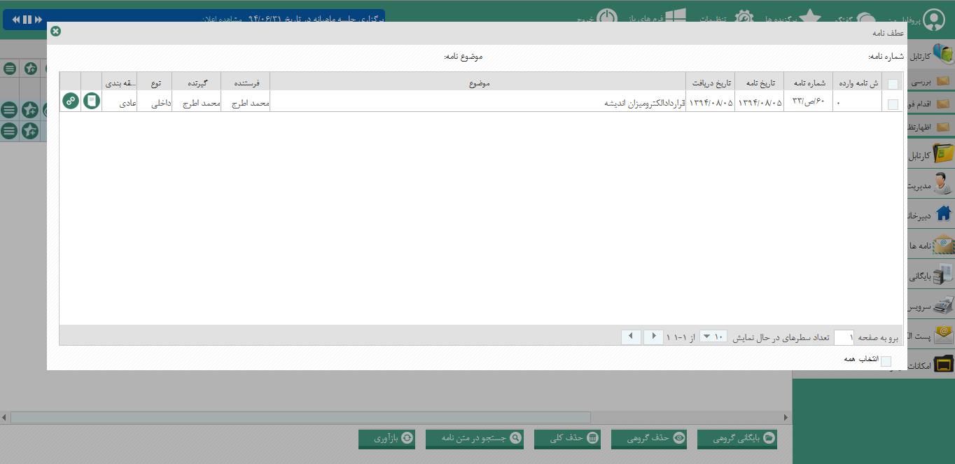

چاپ نامه
قبل از چاپ نامه باید تنظیمات زیر را در مرروگر خود انجام دهید، در غیر اینصورت نامه با حاشیه های اضافی چاپ می شود.
در مرورگر فایرفاکس به مسیر زیر بروید.
منوی→ Margins & Header/Footer Tools →Page Setup
در صفحه ای که مشاهده می کنید مقادیر نشان داده شده در تصویر زیر را وارد نمایید.

بایگانی
در ساختار سلسه مراتبی در سمت راست صفحه بخش " بایگانی " را مشاهده می کنید که شامل بخش های زیر می باشد.
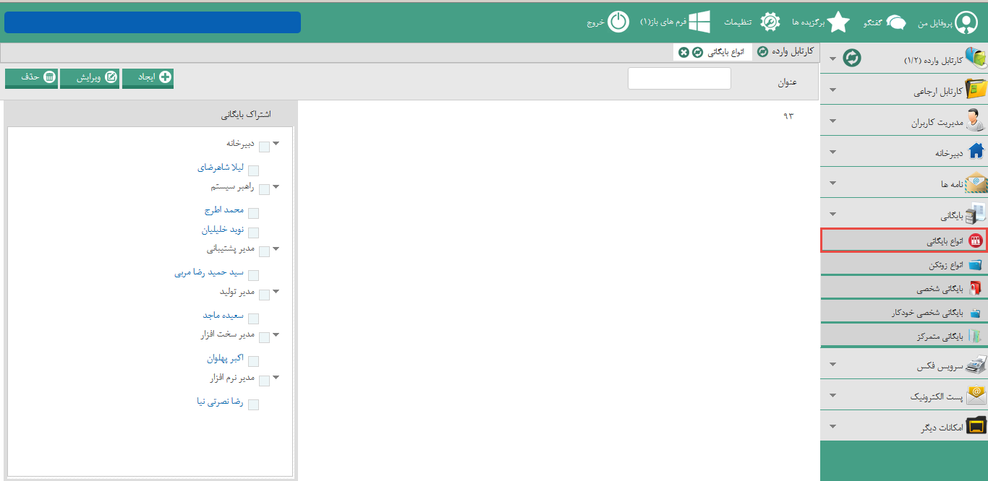

انواع بایگانی
بایگانی شخصی شامل کلیه نامه هایی است که شما آرشیو می کنید و برای هر کاربر متفاوت می باشد. برای ایجاد بایگانی های موردنیازتان باید روی این آیتم کلیک کنید. سپس صفحه ای مانند تصویر بالا را مشاهده می نمایید. برای ثبت بایگانی های موردنیاز ابتدا عنوان موردنظرتان را در کادر " عنوان" وارد نمایید و در صورتی که بخواهید کاربران دیگری نیز به این بایگانی دسترسی داشته باشند در کادر سمت چپ کاربر موردنظرتان را انتخاب کنید. سپس روی کلید " ایجاد" کلیک کنید.

انواع زونکن
همانطور که در ابتدای فایل آموزش اشاره شد، نامه های اداری در زونکن ها نگهداری و مدیریت می شوند. زونکن ها دسته بندی های مختلف یک بایگانی می باشند. برای ایجاد یک زونکن ابتدا روی عنوان بایگانی موردنظر کلیک کنید، سپس در کادر " عنوان " یک نام مناسب برای زونکن وارد نمایید. در صورتی که بخواهید کاربر/کاربران دیگری نیز به این زونکن دسترسی داشته باشند، کافی است دربخش " اشتراک زونکن" کاربر موردنظرتان را انتخاب نمایید.
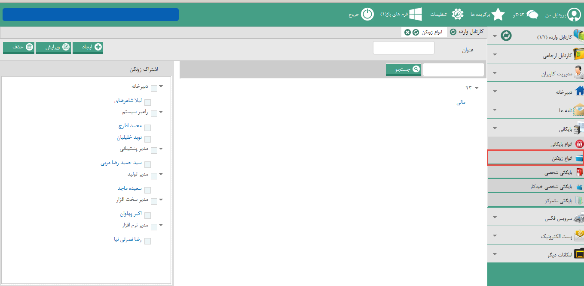

بایگانی شخصی
در این بخش کلیه نامه هایی که یک کاربر بایگانی می کند نمایش داده می شود.
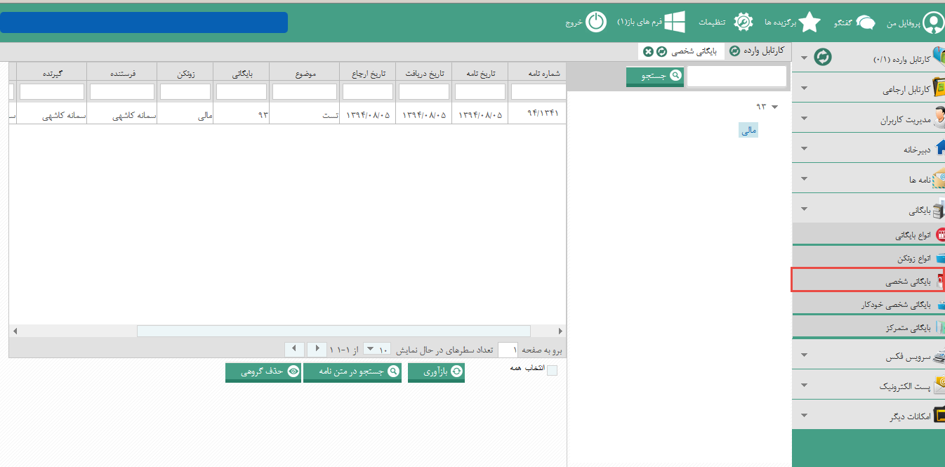
برای مشاهده نامه های هر زونکن باید ابتدا روی زونکن موردنظر در سمت راست صفحه کلیک نمایید.

نحوه بایگانی نامه
برای بایگانی نامه های موجود در کارتابل باید ابتدا روی آیکن نشان داده شده در تصویرکلیک نمایید.
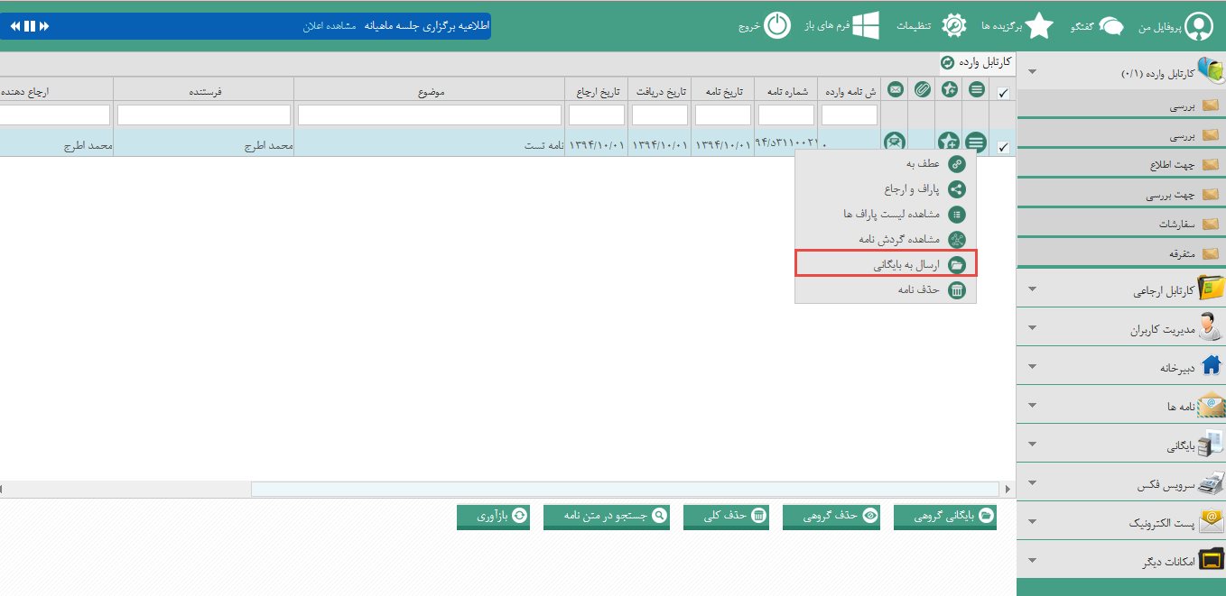
سپس صفحه ای مطابق با تصویر زیر نشان داده می شود.
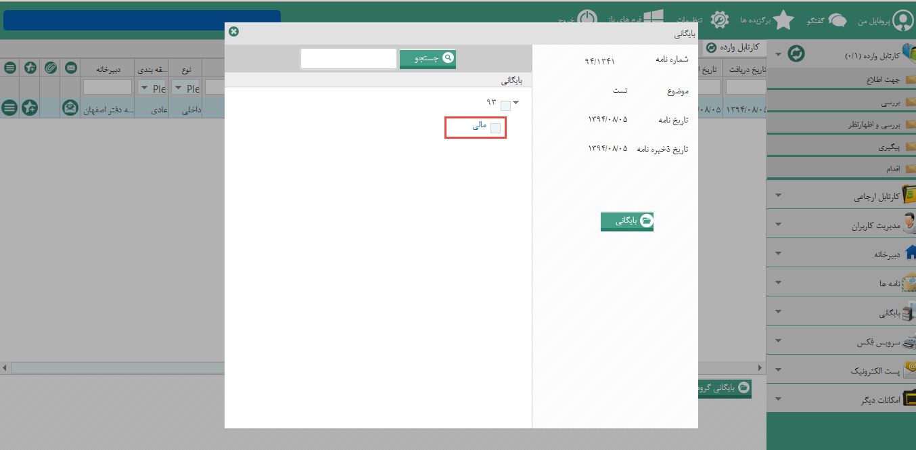
ابتدا یکی از زونکن های موردنظرتان که در مرحله قبلی ایجاد کردید را انتخاب نمایید و سپس روی کلید " بایگانی " کلیک کنید. نامه انتخاب شده از کارتابل به بایگانی شخصی منتقل می شود.
در صورتی که نامه های ارسال شده خود را بخواهید بایگانی نمایید باید روی آیکن نشان داده شده در تصویرکلیک کنید و مابقی مراحل همانند آنچه در قبل ذکر شد می باشد.
* قابل ذکر است که بایگانی، زونکن و بایگانی شخصی برای هر کاربر متفاوت بوده و تنها در صورتی قابل مشاهده توسط کاربران دیگر می باشد که همانند آنچه ذکر شد دسترسی آن را به کاربران دیگر داده باشید.
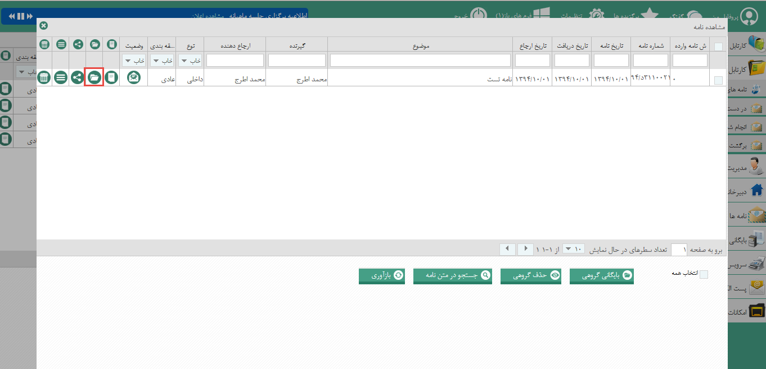
پس از آرشیو نامه در زونکن موردنظرتان می توانید مواردی از جمله مشاهده نامه، عطف نامه، مشاهده گردش نامه و حذف را انجام دهید. همچنین در صورتی که نامه ای را به اشتباه در یک زونکن آرشیو کنید با کلیک روی کلید (بازگشت به کارتابل) نامه مجددا به همان بخش قبلی منتقل می شود.
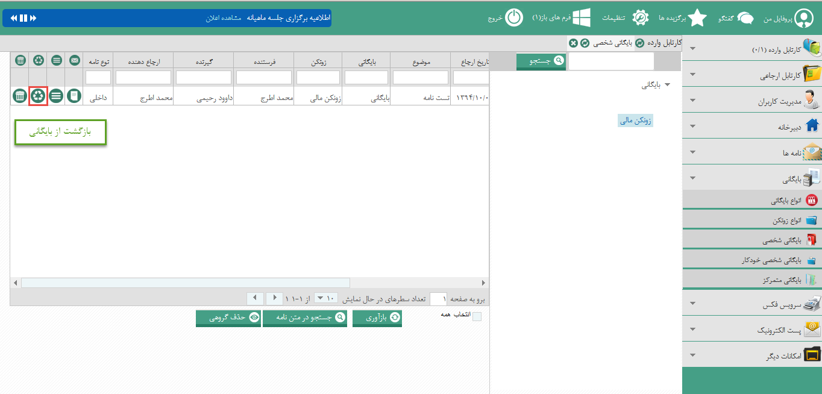

بایگانی شخصی خودکار
هر نامه ای که به کاربر شما ارسال شده باشد و یا شما به کاربر دیگری ارسال کرده باشید، به طور خودکار در این بخش ثبت می شود. در واقع قادر به مشاهده نامه هایی هستید که یا ارسال کننده و یا دریافت کننده آن باشید.
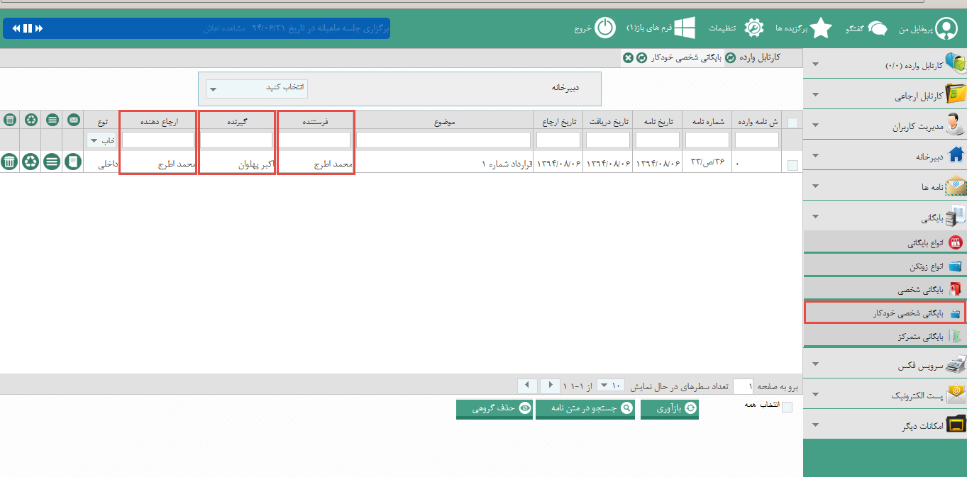
توسط فیلتر دبیرخانه می توانید نامه های هر دبیرخانه را به طور دسته بندی مشاهده نمایید.

بایگانی متمرکز
تمام کاربران سیستم به این بخش دسترسی نداشته و تنها کاربرانی که راهبر سیستم مشخص کرده باشد قادر به مشاهده بایگانی متمرکز هستند. در بایگانی متمرکز کلیه نامه های که در اتوماسیون ارسال و یا دریافت شده است قابل مشاهده می باشد.
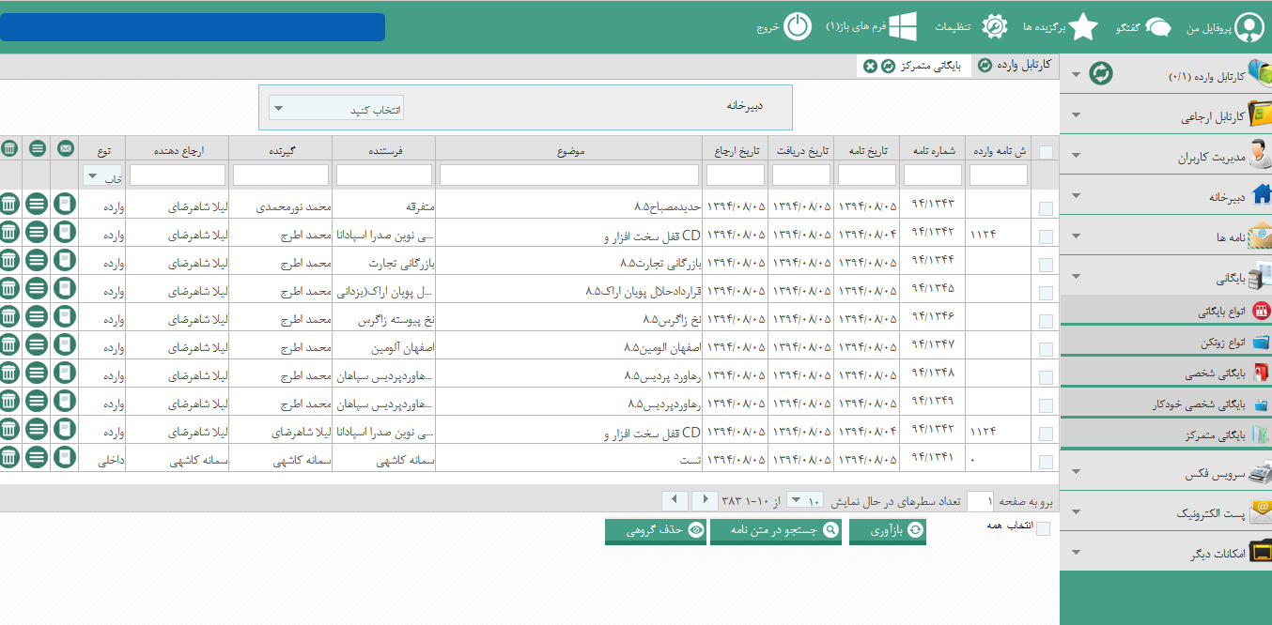

ایجاد الگوی با سربرگ
برای ایجاد الگو باید با مقدمات نرم افزار word آشنایی داشته باشید. نامه های اداری در سایزهای A4 و A5 ارسال می شوند. به همین منظور باید الگوهای موردنظرتان را در این دو سایز ایجاد نمایید.
- ابتدا یک سند در محیط ورد باز کنید.
- از منوی Page layout →Size سایز الگو را انتخاب نمایید. ( در صورتی که A5 را دربین گزینه ها مشاهده نکردید، گزینه More Paper Size را انتخاب کرده و سپس ابعاد 14.8 Cm در 21 Cm را در کادر Paper size وارد نمایید.)
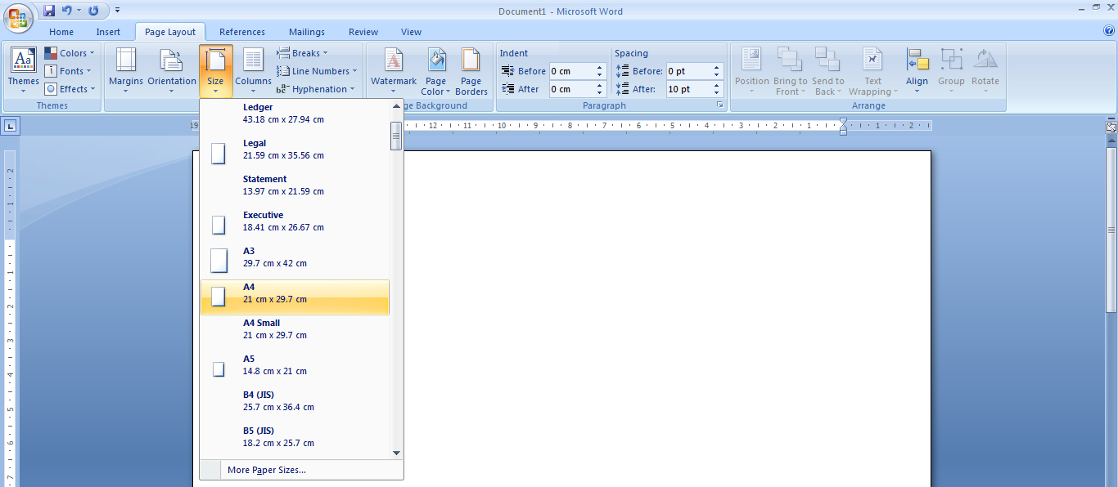
- سند را راست به چپ نمایید. بدین منظور از تب Home→Paragraph روی آیکن کلیک نمایید.
- باید تصویر سربرگ شرکت را در صفحه قراردهید. بدین منظور از منوی Insert →Header→Edit Header اقدام نمایید.
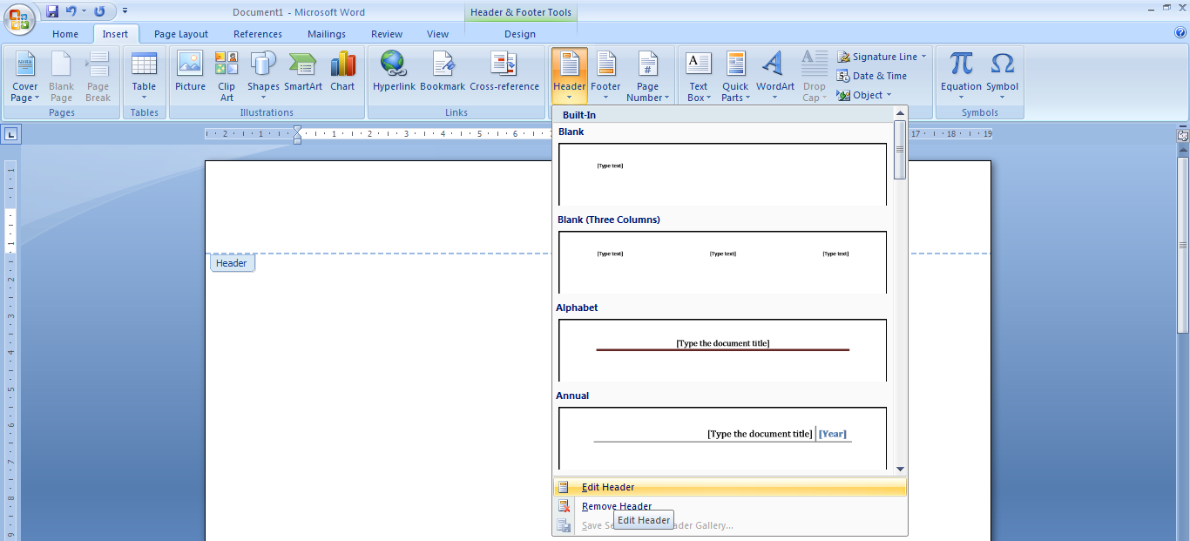
برای انتخاب تصویر و قراردادن در هدر صفحه به مسیر زیر بروید.
Insert→ Picture
پس از وارد کردن تصویر در هدر باید طبق مسیر زیر Behind Text را انتخاب نمایید.
Format→Text Wrapping→ Behind Text
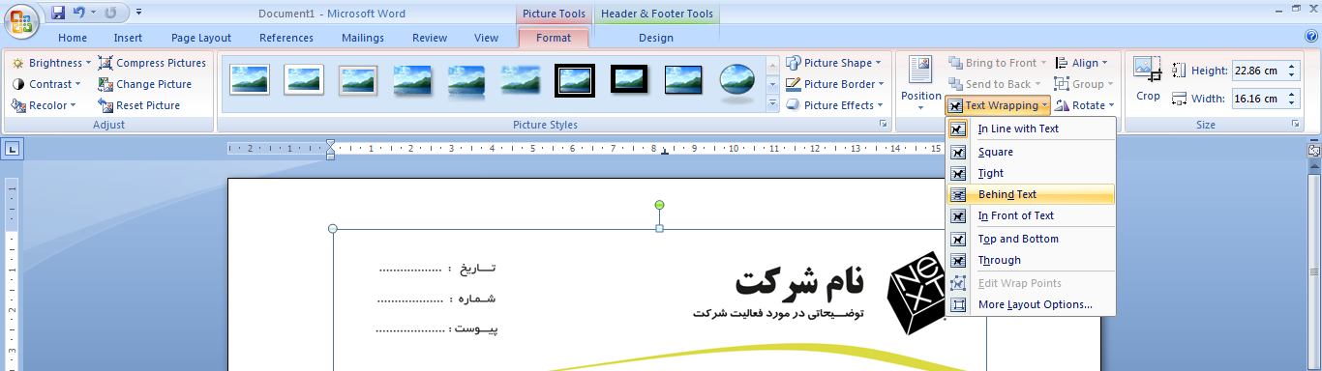
سپس تصویر را با موس جابجا کرده و به بالا سمت چپ صفحه ببرید، و اندازه آن را بگونه ای تنظیم نمایید که با اندازه صفحه یکسان شود. سپس روی کلید Close در تب Design کلیک نمایید تا از صفحه هدر خارج شوید.
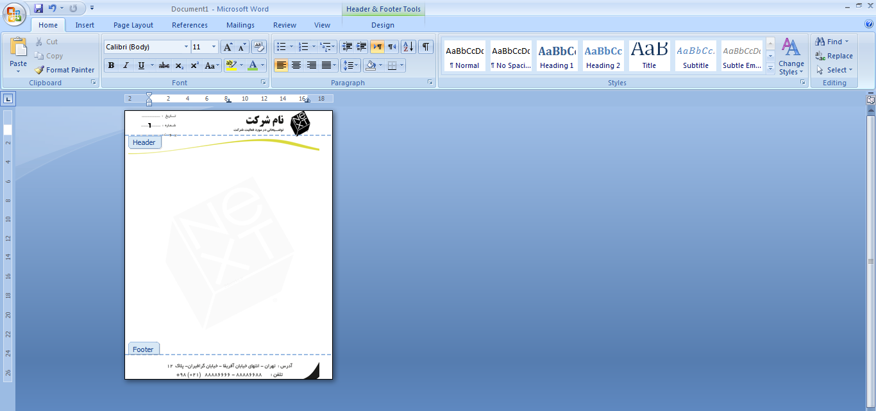
* دقت نمایید که سایز تصویر سربرگ با سایز صفحه یکی باشد. تصویر سربرگ حتما باید تصویر اصلی باشد و به هیچ عنوان سربرگ اسکن شده را در این بخش وارد نکنید. زیرا پس از استفاده الگو برای نامه و چاپ نامه کیفیت مناسبی ندارد.
- در این مرحله باید برای عبارت های تاریخ، شماره و پیوست Bookmark های مناسب ایجاد نمایید. تنها قبل از ایجاد Bookmark ها باید ابتدا یک جدول با یک ستون و 4 سطر رسم نموده و مطابق با مراحل ذکرشده در ادامه اقدام نمایید. ( توجه نمایید جدول نیز باید در بخش هدر صفحه رسم شود)
- باید جدول را به گونه ای تنظیم نمایید تا در مقابل عناوین تاریخ، شماره و ... قرار گیرد. برای تنظیم محل جدول باید از خط کش و حاشیه های بالا و چپ و یا راست استفاده کنید.
- در صورتی فاصله بین سطرها زیادتر از حدی که مناسب است می باشد ، ابتدا هر سه سطر را انتخاب نموده و سپس به مسیر Home→Paragraph بروید و گزینه نشان داده شده در تصویر را انتخاب نمایید.
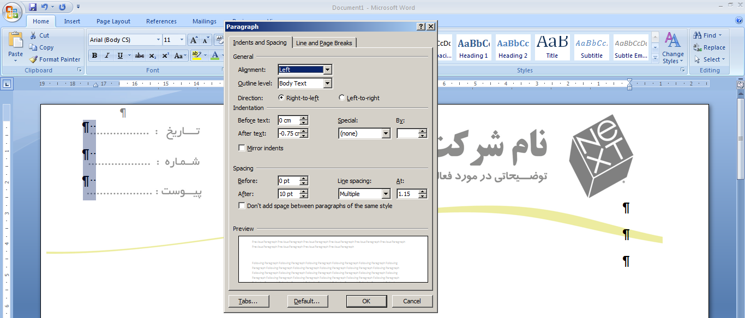

همچنین می توانید در بخش Line spacing و انتخاب گزینه Multiple مقدار مناسب برای فاصله بین سطرها را انتخاب کرده واین مقدار را افزایش و یا کاهش دهید تا عبارات نوشته شده دقیقا در مقابل عناوین سربرگ قرار گیرد.
- در صورتی که عبارت های " تاریخ، شماره و پیوست " در سمت چپ سربرگ قراردارند، ابتدا روی کلید چپ چین کلیک کنید تا جدول به سمت چپ صفحه منتقل شود. سپس توسط حاشیه بالای صفحه جدول را به مقابل عبارات تاریخ، شماره و ... ببرید. ( در صورتی که خط کش را مشاهده نمی نمایید از منوی View→Ruler خط کش را فعال نمایید.)

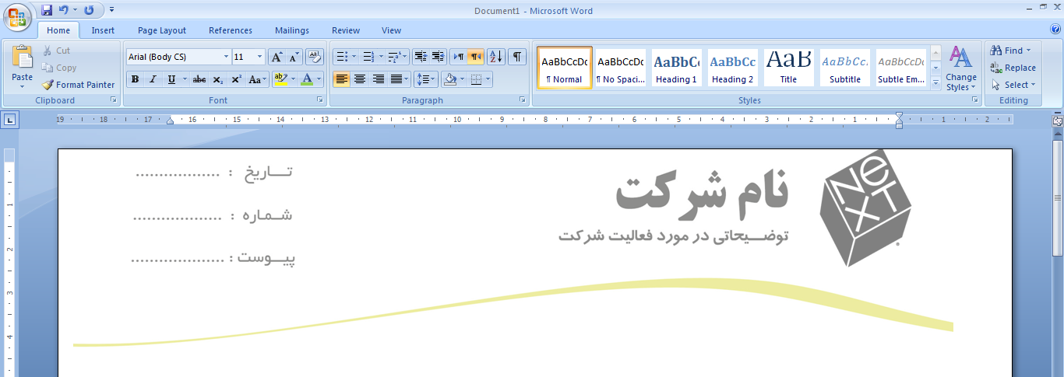
در صورتی که مکان نما از یک حد ممکن بالاتر نرفت، باید مجدد به بخش ویرایش هدر وارد شوید و حاشیه آن بخش را نیز به بالاتر ببرید.
- کلمه تاریخ را در سطر دوم جدول بنویسید، شماره و پیوست نیز در سطرهای سوم و چهارم بنویسید.
سپس ابتدا کلمه تاریخ را انتخاب کرده و سپس از منوی Insert گزینه Bookmark را کلیک نمایید. در پنجره ای که مشاهده می کنید LetterDate را برای تاریخ وارد کنید.
- برای شماره و پیوست نیز به همین صورت اقدام نمایید و به ترتیب عناوین LetterViewCode و HasAttach را قرار دهید .( به حروف بزرگ و کوچک دقت نمایید.)

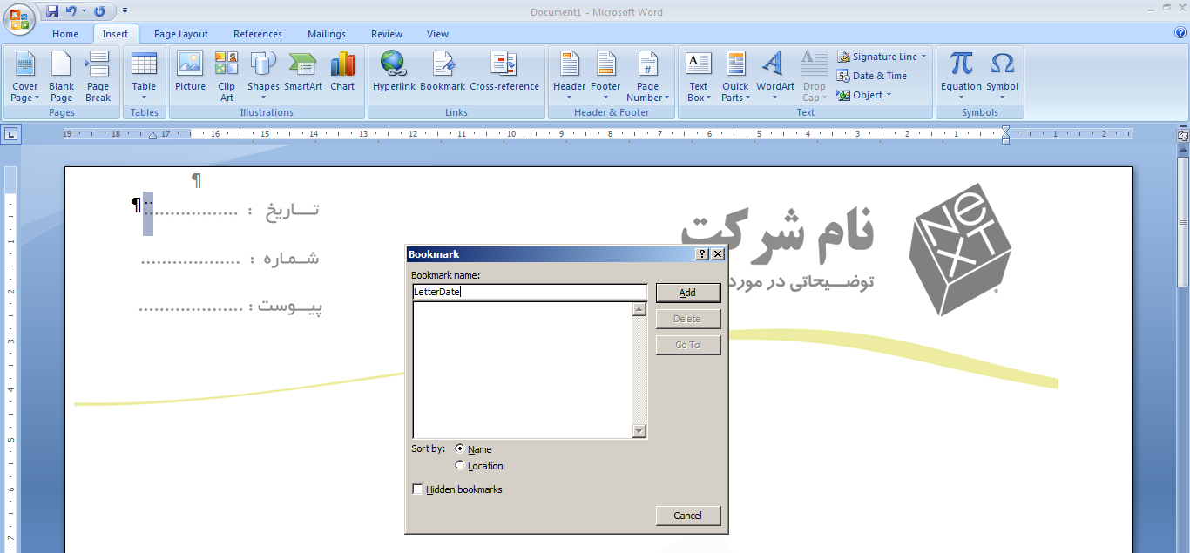

- ممکن است در سربرگ شرکت/موسسه شما محل قرارگیری تاریخ و شماره بالعکس باشد که کافی است جای این کلمات را در سطرهای جدول جابجا کنید.
- پس از انجام موارد فوق فونت وسایز این عبارات را نیز در ورد تعیین نمایید زیرا پس از ثبت در نامه و چاپ نامه با فونت و سایزی که در الگو تعیین کرده اید نمایش داده می شوند.
- در نهایت خطوط جدول را مخفی نمایید. ابتدا کل سطرهای جدول را انتخاب نموده و سپس از مسیر زیر اقدام نمایید:
Home →Paragraph→Border Button→No Border
برای مشخص کردن متن نامه به عنوان Bookmark نیز ابتدا مکان نما را در محل موردنظرتان در سند (سطری که می خواهید متن نامه از آن سطر شروع شود )قراردهید و سپس عبارت " متن نامه " را تایپ نموده و همانند آنچه ذکر شد عبارت text را ثبت نمایید.

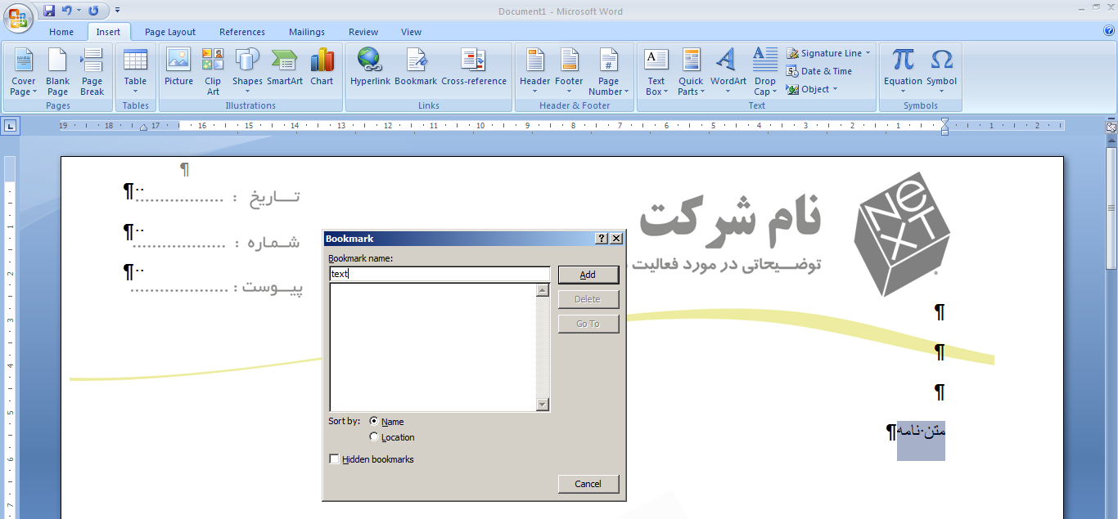

* توجه نمایید در صورتی که گزینه Don't add space between paragraphs and the same style که در قسمت قبل اشاره شده را فعال کرده باشید، فاصله بین سطرهای متن نامه نیز کم می شود. در صورتی که بخواهید فاصله ها بیشتر باشد باید این گزینه را غیرفعال کنید.
بهتر است فونت وسایز متن را نیز در الگو تعیین نمایید تا در زمان تایپ نامه در ادیتور نیازی به مشخص کردن فونت و سایز نباشد.
- در صورت تمایل به افزودن امضا به نامه می توانید همانند آنچه در شماره 6 اشاره شد یک Bookmark با عنوان Signature ایجاد نمایید. پس از آن هر کاربری که اقدام به ارسال نامه نماید امضای وی نیز در این بخش نمایش داده می شود.
* امضای کاربران باید توسط راهبر سیستم در سیستم ثبت شود. امضا باید در یک کاغذ بدون خط و با خودکار مشکی اسکن شده و سپس در فتوشاپ پس زمینه آن را حذف کنید. در نهایت با سایز مناسب و پسوند Jpeg ذخیره نمایید.
برای تعیین محلی از سند به عنوان قراردادن " رو نوشت ها " نیز مطابق با همان مراحل قبلی اقدام نمایید، سپس در کادر Bookmark عبارت Replicate را وارد نمایید.
* اندازه حاشیه های سمت راست و چپ نامه را نیز می توانید در الگو تعیین نمایید.
الگو را با نام مناسب و گویا ذخیره کنید و سپس به سیستم وارد نمایید.

الگوی بدون سربرگ
برای ایجاد الگو بدون سربرگ تمام موارد اشاره شده در بالا را انجام دهید سپس تصویر را حذف کرده و الگو را با نام دیگری ذخیره کنید.

